**INSTITUTO POLITECNICO NACIONAL**

UNIDAD PROFESIONAL INTERDISCIPLINARIA DE INGENIERÍA Y TECNOLOGIAS AVANZADAS

Trabajo Terminal

**“Diseño y construcción de Diwheel para la recreación de jóvenes adultos en espacios abiertos”**

*Qué para obtener el título de*

**“Ingeniero en Mecatrónica”**

*Presentan los alumnos:*

***Gómez Figueroa Joshua***

***Martínez Morales Baldemar***

***Valdez Hernández Fernando Daniel***

*Asesores:*

***Dr. Juan Fernando Peza Solís***

***M. en C. Sergio Viveros Bretón***

Junio 2018

**INSTITUTO POLITECNICO NACIONAL**

UNIDAD PROFESIONAL INTERDISCIPLINARIA DE INGENIERÍA Y TECNOLOGIAS AVANZADAS

Trabajo Terminal

**“Diseño y construcción de Diwheel para la recreación de jóvenes adultos en espacios abiertos”**

*Qué para obtener el título de “***Ingeniero en Mecatrónica”**

*Presentan los alumnos*

**Gómez Figueroa Joshua Martínez Morales Baldemar**

**Valdez Hernández Fernando Daniel**

*Asesores*

**Dr. Juan Fernando Peza Solís M. en C. Sergio Viveros Bretón**



*Presidente del Jurado Profesor Titular*

**Ing. Omar Heredia Vargas M. en E. Elizabeth Rivas Bonilla**

**Contenido**

**Lista de Ilustraciones** 4

**Lista de Tablas** 5

**Resumen** 7

**Palabras clave** 7

**Abstract** 7

**Capítulo 1 Introducción** 8

**a.** **Marco de Referencia** 8

**i.** **Histórico** 9

**ii.** **Teórico** 10

**b.** **Estado del arte** 17

**c.** **Planteamiento del problema.** 17

**d.** **Propuesta de Solución** 18

**e.** **Justificación** 19

**f.** **Objetivos** 21

**i.** **Objetivo General.** 21

**ii.** **Objetivos Específicos.** 21

**iii.** **Objetivos para Trabajo Terminal 1 y Trabajo Terminal 2** 22

**g.** **Diagrama funcional.** 23

**i.** **Descripción de sistemas** 23

**Capitulo II. Análisis y Diseño.** 25

**a.** **División por áreas funcionales.** 25

**b.** **Diseño Conceptual** 43

**c.** **Diseño Detallado** 44

**Capitulo III. Pruebas y Resultados** 53

**3.1** **Análisis de Costos** 53

**3.3 Impacto Ambiental** 57

**3.4 Sustentabilidad** 58

**3.5 Alcances** 59

**3.6 Escenario de pruebas** 60

**Conclusiones** 60

**Referencias** 61

**Anexos** 64

**Anexo 1: Estudio Estadístico** 64

**Anexo 2: Cálculo del peso del vehículo** 65

**Anexo 3: Cálculo de potencia y par de torsión para selección del motor** 66

**Anexo 4: Planos** 68

# **Lista de Ilustraciones**

[Ilustración 1 Primer Mono Rueda 9](https://d.docs.live.net/6d70555615310dbe/Reporte%20Técnico%20TT1.docx#_Toc520897579)

[Ilustración 2 Dynasphere 10](https://d.docs.live.net/6d70555615310dbe/Reporte%20Técnico%20TT1.docx#_Toc520897580)

Ilustración 3 Dicycle 10

Ilustración 4 Esquema genérico de una Diwheel 11

[Ilustración 5 EDWARD 17](https://d.docs.live.net/6d70555615310dbe/Reporte%20Técnico%20TT1.docx#_Toc520897583)

Ilustración 6 Gráfica tomada del estudio realizado por el INEGI 20

[Ilustración 7 Vista 3D del primer bosquejo 42](https://d.docs.live.net/6d70555615310dbe/Reporte%20Técnico%20TT1.docx#_Toc520897585)

Ilustración 8 Vistas en 2D del primer bosquejo 42

Ilustración 9 Circuito de Carga de Batería 45

Ilustración 10 Circuito Indicador de Batería 45

Ilustración 11 Circuito de Interfaz y Control 46

Ilustración 12 CAD de la transmisión (vista 3D) 47

Ilustración 13 Vista Frontal del sistema de Transmisión 47

Ilustración 14 Estructura Interna acoplada a las ruedas externas A. 48

Ilustración 15 Estructura Interna acoplada a las ruedas externas B. 48

Ilustración 16 Vista de los controles de accionamiento 49

Ilustración 17 Vista isométrica derecha de la DiWheel 49

Ilustración 18 Vista isométrica izquierda de la DiWheel 50

Ilustración 19 Vista Frontal de la DiWheel 50

Ilustración 20 Vista inferior de la DiWheel 51

Ilustración 21 Vista Lateral de la DiWheel 51

Ilustración 22 Vista Superior de la DiWheel 52

Ilustración 23 Sistema de Transmisión integrada a la DiWheel 52

Ilustración 24 Plano de DiWheel 68

Ilustración 25 Plano Brazo 69

Ilustración 26 Plano Engrane de Diferencial 70

Ilustración 27 Plano Engrane Recto 71

Ilustración 28 Plano Estructura 72

Ilustración 29 Plano Frenos 73

Ilustración 30 Plano Gatillo 74

Ilustración 31 Plano Rueda Externa 75

Ilustración 32 Plano Plancha 76

Ilustración 33 Plano Rueda Tracción 77

Ilustración 34 Plano rueda punto apoyo 78

# **Lista de Tablas**

Tabla 1 Objetivos para Trabajo Terminal 1 y Trabajo Terminal 2 22

[Tabla 2 Diagrama Funcional de la DiWheel 23](https://d.docs.live.net/6d70555615310dbe/Reporte%20Técnico%20TT1.docx#_Toc520897614)

Tabla 3 Especificaciones de requerimientos 26

Tabla 4 Áreas Funcionales 27

Tabla 5 Ponderación de los criterios a Evaluar 27

Tabla 6 Valor de las respuestas para la obtención de ponderaciones 28

Tabla 7 Ponderación de las propuestas para la tracción 28

Tabla 8 Ponderación de las propuestas para la transmisión 28

Tabla 9 Ponderación de las propuestas para la fuente de trabajo 29

Tabla 10 Ponderación de las propuestas para el control de aceleración 29

Tabla 11 Ponderación de las propuestas para la geometría de la estructura interna 30

Tabla 12 Ponderación de las propuestas para el amortiguamiento 30

Tabla 13 Ponderación de las propuestas para el accionamiento de frenos 30

Tabla 14 Ponderación de la tracción respecto al precio 31

Tabla 15 Ponderación de la tracción respecto al mantenimiento 31

Tabla 16 Ponderación de la tracción respecto a la durabilidad 31

Tabla 17 Ponderación de la transmisión respecto al precio 32

Tabla 18 Ponderación de la transmisión respecto al mantenimiento 32

Tabla 19 Ponderación de la transmisión respecto a la durabilidad 32

Tabla 20 Ponderación de la fuente de trabajo respecto al precio 33

Tabla 21 Ponderación de la fuente de trabajo respecto al mantenimiento 33

Tabla 22 Ponderación de la fuente de trabajo respecto a la durabilidad 34

Tabla 23 Ponderación del control de aceleración respecto al precio 34

Tabla 24 Ponderación del control de aceleración respecto al mantenimiento 34

Tabla 25 Ponderación del control de aceleración respecto a la durabilidad 35

Tabla 26 Ponderación de la geometría de la estructura interna respecto al precio 35

Tabla 27 Ponderación de la geometría de la estructura interna respecto al mantenimiento 36

Tabla 28 Ponderación de la geometría de la estructura interna respecto a la durabilidad 36

Tabla 29 Ponderación del amortiguamiento respecto al precio 36

Tabla 30 Ponderación del amortiguamiento respecto al mantenimiento 37

Tabla 31 Ponderación del amortiguamiento respecto a la durabilidad 37

Tabla 32 Ponderación del accionamiento de frenos respecto al precio 38

Tabla 33 Ponderación del accionamiento de frenos respecto al mantenimiento 38

Tabla 34 Ponderación del accionamiento de frenos respecto a la durabilidad 38

Tabla 35 Ponderación de las propuestas de tracción evaluadas en todos los criterios 39

Tabla 36 Ponderación de las propuestas de transmisión evaluadas en todos los criterios 39

Tabla 37 Ponderación de las propuestas de la fuente de trabajo evaluadas en todos los criterios 40

Tabla 38 Ponderación de las propuestas del control de aceleración evaluadas en todos los criterios 40

Tabla 39 Ponderación de las propuestas de la geometría de la estructura interna evaluadas en todos los criterios 40

Tabla 40 Ponderación de las propuestas del amortiguamiento evaluadas en todos los criterios 41

Tabla 41 Ponderación de las propuestas del accionamiento de frenos evaluadas en todos los criterios 41

[Tabla 42 Diseño conceptual por disciplinas 43](https://d.docs.live.net/6d70555615310dbe/Reporte%20Técnico%20TT1.docx#_Toc520897654)

[Tabla 43 Control de señales 45](https://d.docs.live.net/6d70555615310dbe/Reporte%20Técnico%20TT1.docx#_Toc520897655)

Tabla 44 Primer Cotización 54

Tabla 45 Segunda Cotización 56

Tabla 46 Tercer Cotización 57

Tabla 47 Clasificación de impacto ambiental. 58

Tabla 48 Datos de Encuesta 65

Tabla 49 Promedios de los datos de encuesta 65

# **Resumen**

El siguiente trabajo propone el diseño y construcción de un vehículo de recreación el cual será denominado DiWheel.

Una birueda o DiWheel como también se le conoce, se diferencia de los vehículos de una sola vía como lo son las motocicletas y las bicicletas, por dos ruedas en paralelo, es decir, una a lado de la otra, además de un marco interno en el cual se aloja el piloto. La DiWheel se equilibra en un eje entre dos ruedas paralelas.

Es una alternativa más segura a la bicicleta dado que el diseño del DiWheel tiene que ver con el equilibrio, lo que significa que es menos probable que el usuario sufra un accidente.

Este vehículo de recreación estará impulsado por dos motores acoplados cada uno a dos ruedas de tracción que a su vez hacen contacto con las ruedas externas, haciendo uso de amortiguadores y seguros dentro del marco interno con la finalidad de aumentar la estabilidad con respecto a las ruedas externas.

# **Palabras clave**

DiWheel, Bi rueda, dicycle, péndulo invertido, recreación, jóvenes adultos.

# **Abstract**

The purpose of developing a DiWheel is to encourage the recreation of people who do not have time today, because they are living very forced routines. The idea of implementing a vehicle of this type is to give an alternative of transport and at the same time the feeling of something totally different from people routines’.

In terms of design and construction, students can realize that one of the better ways to lend the knowledge acquired is to take a daily problem and give it an even fun solution.

# **Capítulo 1 Introducción**

## **Marco de Referencia**

A lo largo de la historia, el hombre ha tenido diferentes formas de tener recreación, en la mayoría de las veces, siempre es al aire libre. De igual forma ha buscado la manera de desplazarse de un punto “A” a un punto “B” de la forma más rápida posible. En la unión de estos dos puntos, podemos encontrar a la bicicleta. Un medio de transporte que ha permitido satisfacer lo antes mencionado, puesto que puede incorporarse al mercado precisamente como un medio de transporte alternativo o como un juguete (medio de recreación).

Hoy en día la industria juguetera cambia en conjunto con el desarrollo de la tecnología. Cada vez se implementan más técnicas, procedimientos o desarrollos tecnológicos para el diseño, fabricación o incorporación en juguetes con el fin de volverlos más interactivos, un ejemplo es la compañía Sphero que usa tecnología giroscópica y de control por medio de un Smartphone en pequeños juguetes en forma de esfera, los cuales nunca pierden su frente y mantienen un equilibrio perfecto. Aunado a esto, las grandes industrias dedicadas a la fabricación de juguetes enfocan gran parte de sus diseños y productos finales a niños de entre 3 meses de edad hasta los 12 años, dejando de lado a los adolescentes y jóvenes adultos. Por otra parte, es cierto que existen dispositivos móviles eléctricos con tecnología similar a la que es utilizada por la compañía Sphero, tales como Segway, scooter auto balanceado o pequeñas ruedas montables; el problema con todos estos elementos mencionados es que son inseguros y propician accidentes que en ocasiones pueden ser fatales.

Tomando en cuenta que vivimos en una era donde la tecnología digital se ha adueñado de atención de los jóvenes, dejando de lado las actividades que involucran interactuar con el exterior y otras personas. Se tiene como intención el diseño y construcción de una DiWheel motorizada, que, si bien podría confundirse con un vehículo de transporte personal, estará destinado para ser utilizado en lugares controlados.

Si bien es cierto que contamos con otros medios de transporte como lo son los automóviles y las motocicletas, que en cierta medida cumplen en satisfacer los puntos clave que se están exponiendo, es importante mencionar que no son vehículos que puedan estar al alcance de todos, pues se requieren permisos, sin tomar en cuenta que son costosos tanto en adquisición como en mantenimiento.

### **Histórico**

Desde la invención de los motores de vapor y de combustión interna a mediados de los años 1800, el hombre comenzó una carrera en el desarrollo de vehículos motorizados con el fin de hacer más eficiente su traslado. Se sabe que con la concepción del automóvil vino la idea de construcción de las motocicletas. El primer indicio que se tiene de la construcción de una moto fue en 1885 y fue desarrollada por Wilhelm Maybach y Gottlieb Daimler, su invento alcanzó una velocidad máxima de 18km/h con una potencia de 0.5 hp. Tan sólo diez años después los ingenieros Wilhelm Hidebrand y Alois Wolfmüller presentan en München la primera motocicleta producida en serie.

Con el avance de esta tecnología surgió a comienzos de 1900 los denominados Scooter, el cual es un vehículo de dos ruedas, biciclo, formado por una plataforma entre dos pequeñas llantas, este cobró mucha fama entre los jóvenes.

En 1923 Davide Cislaghi fundó la compañía Motoruota, en la cual desarrollo un prototipo de mono rueda (Ilustración 1) propulsada por un motor de combustión interna, tan sólo un año después su invención fue patentada. Su diseño consistió del uso de un volante para poder controlar la mono rueda, tres rodamientos para posicionar la rueda exterior, una montura para el piloto ubicada en la parte baja de la rueda, y un motor de un solo cilindro enfriado por aire.

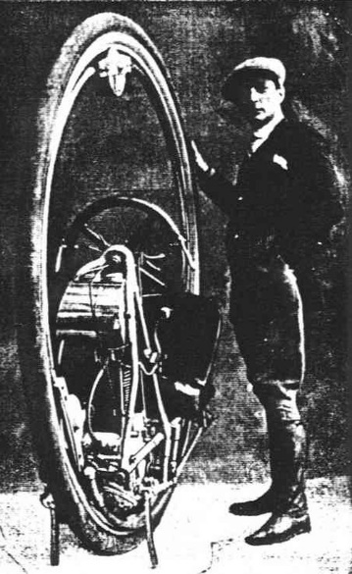

Ilustración 1 Primer Mono Rueda

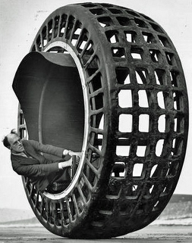Otro diseño que apareció fue el denominado Dynasphere (Ilustración 2) propulsado por un motor a gasolina y otro por un motor eléctrico. Fue capaz de alcanzar velocidades de 48 km/h. En este invento el asiento del conductor y el motor formaban para de la misma unidad, montada sobre ruedas en rieles interiores. El problema con este diseño fue que al momento de acelerar el asiento retrocedía junto con el motor. Por otra parte, su conducción se limitaba a que la persona tenía que inclinar su cuerpo hacia los laterales para poder darle la dirección deseada.

Ilustración 2 Dynasphere

En conjunto con todos estos inventos fue desarrollado el dicycle o DiWheel (Ilustración 3), el cual es un vehículo con dos ruedas paralelas de gran tamaño que abarcan completamente el cuadro interior. El cuadro interior es libre de rotar con las ruedas y está soportado por un eje común. Su diseño es similar a la mono rueda

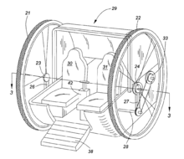

Ilustración 3 Dicycle



### **Teórico**

#### **Dinámica del sistema de dos grados de libertad**

El movimiento del vehículo estará restringido al $plano xy$. En este modelo de dos grados de libertad, las ruedas izquierda y derecha, así como las ruedas responsables de la tracción, serán tratadas en combinación como una sola rueda. De esta forma ambos pares de redas rotan a la misma velocidad haciendo que la DiWheel no realice guiñada en el $eje y$.

A continuación, se muestran las restricciones del sistema dinámico:

* El movimiento de la Diwheel está restringido en el $plano xy$.
* La fricción está limitada a la fricción viscosa producida por el aire y la fricción de Coulomb proviene de las ruedas locas.
* El centro de gravedad de del marco interno se encuentra a una distancia fija del centro de las ruedas.
* La inductancia del motor es insignificante y, por lo tanto, la corriente es una función algebraica de voltaje y la velocidad del motor.
* La inercia rotacional y traslacional de los motores y las ruedas de transmisión se han incluido en el marco interior.
* No hay deslizamiento entre las ruedas de tracción y las ruedas.
* No hay deslizamiento entre las ruedas y el piso.

El modelo tiene tres coordenadas, sin embargo, las últimas dos son independientes:

* $θ$, es la ritación del marco interno sobre el $eje z$
* $φI=φD=φ$ es la rotación de las ruedas sobre el $eje z$
* $x$, es la distancia de desplazamiento del centro de la Diwheel.

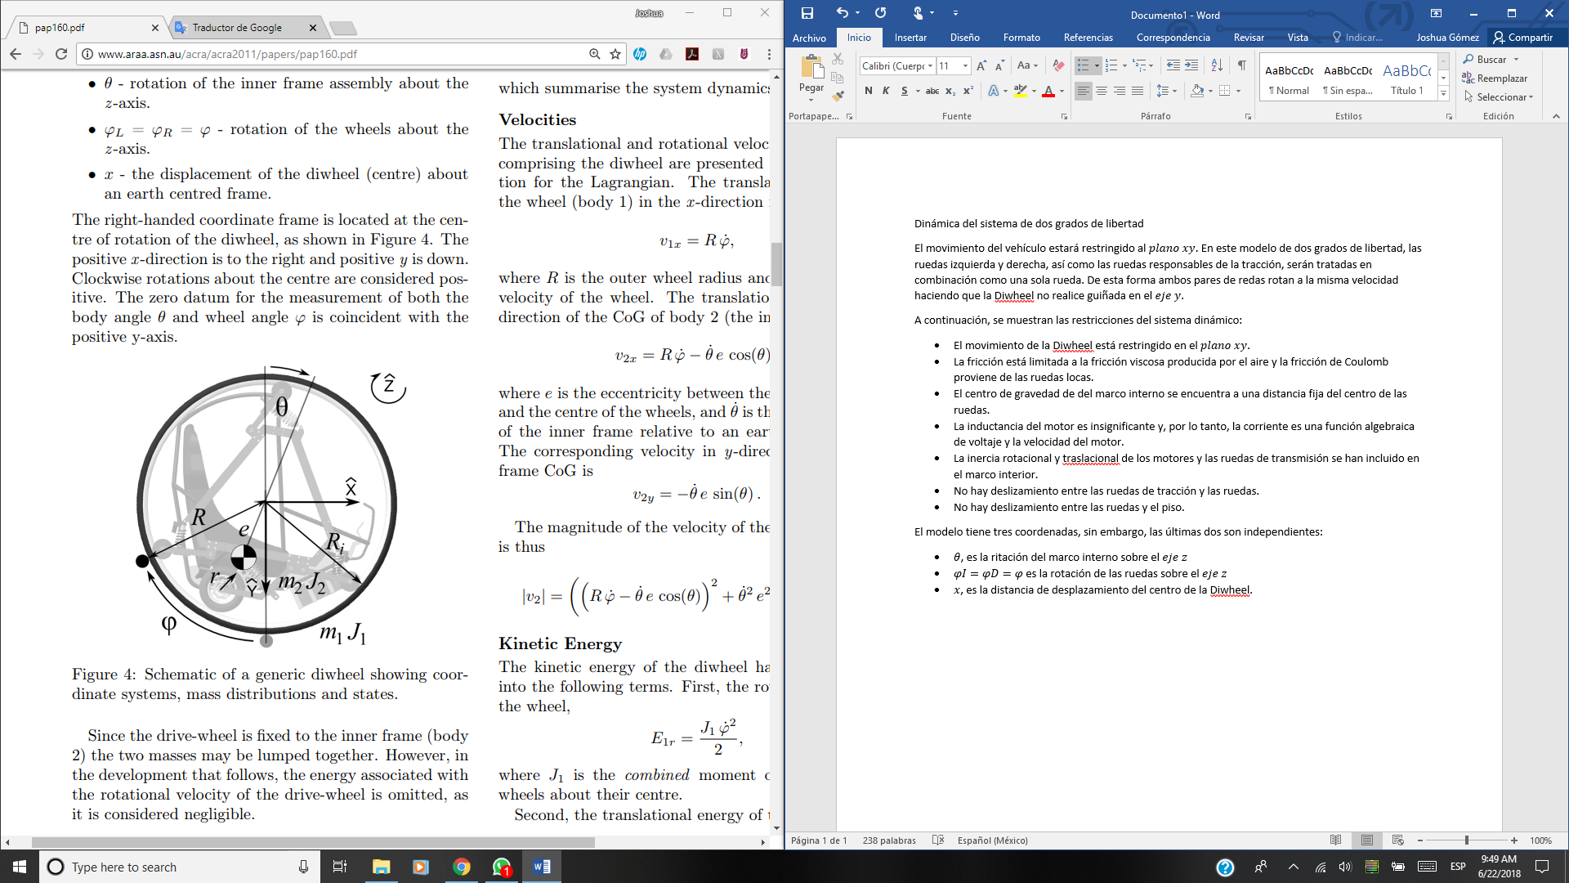

Ilustración 4 Esquema genérico de una Diwheel

Dinámica no lineal

Las ecuaciones de Euler-Lagrange proporcionan el modelo dinámico en términos de energía y están dador por:

$$\frac{d}{dt}\left(\frac{∂L}{∂\dot{q}}\right)-\frac{∂L}{∂q}=F$$

La solución a la ecuación de Lagrange para cada coordenada, está dada por la expresión.

$$M\left(q\right)\ddot{q}+C\left(q,\dot{q}\right)+G\left(q\right)=F$$

Velocidades

La velocidad traslacional y de rotación, se presentan por separado para las ruedas (cuerpo 1) y el marco interno (cuerpo 2), ambas se mueven en x

$$v_{1x}=R\dot{φ}$$

$$v_{2x}=R\dot{φ}- \dot{θ}ecos(θ)$$

Donde R es el radio de la rueda, $\dot{φ}$ es la velocidad angular de la rueda, $\dot{θ}$ es la velocidad angular del marco interno.

La magnitud de la velocidad del marco interno está dada por:

$$\left|v_{2}\right|=((R\dot{φ}-\dot{θ}ecos\left(θ\right))^{2}+{\dot{θ}}^{2}e^{2}sen(θ)^{2})^{\frac{1}{2}}$$

Energía cinética

La energía cinética de las ruedas ha sido separada en los siguientes términos. Primero, la energía de rotación de la rueda:

$$E_{1r}=\frac{J_{1}{\dot{φ}}^{2}}{2}$$

Donde $J_{1}$ el momento de inercia de ambas ruedas respecto a su centro

La energía traslacional de las ruedas

$$E_{1t}=\frac{R^{2}{\dot{φ}}^{2}m_{1}}{2}$$

Donde $m_{1}$ es la masa combinada de ambas ruedas

La energía rotacional del marco interno

$$E_{2r}=\frac{J_{2}{\dot{θ}}^{2}}{2}$$

Donde $J_{2}$ es el momento de inercia del marco interno respecto a su centro de gravedad.

Por último, tenemos la energía traslacional del marco interno:

$$E_{2t}=\frac{m_{2}((R\dot{φ}-\dot{θ}ecos(θ{))}^{2}+{\dot{θ}}^{2}e^{2}sen\left(θ\right))}{2}$$

Por lo tanto, la energía cinética total queda:

$$E_{k}=\frac{m_{2}((R\dot{φ}-\dot{θ}ecos(θ{))}^{2}+{\dot{θ}}^{2}e^{2}sen\left(θ\right))}{2}+\frac{J_{1}{\dot{φ}}^{2}}{2}+\frac{J_{2}{\dot{θ}}^{2}}{2}+\frac{R^{2}{\dot{φ}}^{2}m_{1}}{2}$$

Energía potencial

La energía potencial de las ruedas externas es constante, por lo que la única energía potencial cambiante está relacionada con la altura del centro de gravedad del marco interno, y está dada por:

$$E_{p}=egm_{2}\left(1-\cos{(θ)}\right)$$

Lagrangiano

El lagrangiano es la diferencia entre energía cinética y energía potencial, a continuación, queda la expresión:

$$L=\frac{\hat{J_{1}}}{2}{ \dot{φ}}^{2}+a_{R}\cos\left(θ\right)\dot{φ}\dot{θ}+\frac{\hat{J_{2}}}{2}{ \dot{θ}}^{2}+a_{g}(\cos\left(θ\right)-1)$$

Donde ${\hat{J}}_{1}=J_{1}+R^{2}(m_{1}+m_{2})$ es un momento de inercia efectivo usado por conveniencia y representa el momento de inercia de la rueda y el marco interno. ${\hat{J}}_{2}=J_{2}+e^{2}m_{2}$, es el momento de inercia del marco interno sobre el centro de las ruedas. Y $a_{R}=-Rem_{2}$, así como, $a_{g}=egm_{2}$ son constantes.

Ecuaciones de Euler-Lagrange

El sistema dinámico queda de la siguiente forma:

$$\frac{d}{dt}\left(\frac{∂L}{∂\dot{θ}}\right)-\frac{∂L}{∂θ}+b_{12}(\dot{θ}-\dot{φ)}=-τ$$

$$\frac{d}{dt}\left(\frac{∂L}{∂\dot{φ}}\right)-\frac{∂L}{∂φ}+b_{12}(\dot{φ}-\dot{θ})=τ$$

Donde $b_{12}$ es el coeficiente de viscosidad del aire relacionado a las velocidades del marco interno y la rueda externa, $b_{1}$ es la constante de viscosidad asociada con las ruedas locas y $τ$ es un torque aplicado.

Evaluación para los términos $θ$

$$\frac{d}{dt}\left(\frac{∂L}{∂\dot{θ}}\right)={\hat{J}}_{2}\ddot{θ}+a_{R}\ddot{φ}\cos\left(θ\right)-a_{R}\dot{φ}\dot{θ}sen(θ)$$

$$-\frac{∂L}{∂θ}=sen(θ)(a_{g}+a_{R}+\dot{φ}\dot{ θ})$$

Evaluación para los términos $φ$

$$\frac{d}{dt}\left(\frac{∂L}{∂\dot{φ}}\right)=-a_{R}sen\left(θ\right){\dot{θ}}^{2}+{\hat{J}}_{1}\ddot{φ}+a_{R}\ddot{θ}\cos\left(θ\right)$$

$$-\frac{∂L}{∂φ}=0$$

Ecuaciones diferenciales

$$-τ={\hat{J}}_{2}\ddot{θ}+b_{12}(\dot{θ}-\dot{φ)}+a_{g}sen\left(θ\right)+a_{R}\ddot{φ}\cos\left(θ\right))$$

$$τ={\hat{J}}_{1}\ddot{φ}+b_{12}\left(\dot{φ}-\dot{θ}\right)+b_{1}\dot{φ}-a_{R}{\dot{θ}}^{2}sen\left(θ\right)+a_{R}\ddot{θ}cos⁡(θ)$$

Estas ecuaciones diferenciales son muy similares a las ecuaciones de movimiento para un monowheel [Martynenko and Fomarl’skii, 2005; Martynenko, 2007].

Solución a las ecuaciones diferenciales del sistema mecánico

El sistema de ecuaciones diferenciales puede ser resueltas en los términos de $\ddot{θ }y \ddot{φ}$ dadas por:

$$\ddot{θ}=-\frac{1}{D_{1}}(\left({\hat{J}}_{1}+a_{R}\cos\left(θ\right)\right)(τ+b_{12}\left(\dot{θ}-\dot{φ)}\right)-a_{R}\cos\left(θ\right)b_{1}\dot{φ}+{a^{2}}_{R}sen\left(θ\right)\cos\left(θ\right){\dot{θ}}^{2}+{\hat{J}}_{1}a_{g}sen\left(θ\right)$$

Donde $D_{1}={\hat{J}}_{1}{\hat{J}}_{2}-{a^{2}}_{R}\cos^{2}(θ)$

Y

$$\ddot{φ}=\frac{1}{D_{1}}(\left({\hat{J}}_{2}+a_{R}\cos\left(θ\right)\right)(τ+b_{12}\left(\dot{θ}-\dot{φ)}\right)-{\hat{J}}_{2}b_{1}\dot{φ}+{\hat{J}}_{2}a_{R}{\dot{θ}}^{2}sen\left(θ\right)+a_{R}a_{g}sen\left(θ\right)cos⁡({θ)})$$

Acoplamiento electro-mecánico

Para el motor de DC que se ha elegido, se ha asumido que la inductancia, $L_{m}$, es suficientemente pequeña para ser ignorada y por lo tanto la corriente en la bobina del motor es una función algebraica del voltaje $V_{m}$ y la velocidad del motor ${\dot{θ}}_{m}=Nn_{s}(\dot{φ}-\dot{θ})$, y está dado por:

$$R_{m}i+K_{m}=V_{m}$$

Donde $R_{m}$ es la resistencia de la armadura del motor, $K_{m}$ es la constante de torque del motor, $N=\frac{R}{r}$ es la relación de radio entre la rueda y la rueda de transmisión y $n_{s}$ es la relación de radio entre el engrane del eje del motor y el engrane de la transmisión.

El par diferencial que actúa sobre la rueda y el marco interno generado por el motor, en términos de la corriente de la armadura está dado por:

$$τ=Nn_{s}K_{m}i$$

Por lo tanto:

$$τ=Nn_{s}K_{m}\left(V_{m}-Nn_{s}K_{m}\left(\dot{φ}-\dot{θ}\right)\right)/R_{m}$$

Solución a las ecuaciones diferenciales del sistema electro-mecánico

Con la ecuación anterior, se inserta en las soluciones anteriores

$$\ddot{θ}=-\frac{1}{D_{1}}(-a_{R}\cos\left(θ\right)b_{1}\dot{φ}+\left({\hat{J}}_{1}+a_{R}\cos\left(θ\right)\right)x(\frac{Nn_{s}K_{m}}{R_{m}}V_{m}+(b_{12}+b_{m})\left(\dot{θ}-\dot{φ})\right)+{a^{2}}_{R}sen\left(θ\right)\cos\left(θ\right){\dot{θ}}^{2}+{\hat{J}}_{1}a_{g}sen\left(θ\right)$$

Donde $b_{m}=\frac{(Nn_{s}K_{m})^{2}}{R_{m}}$ es la amortiguación efectiva para una fuerza electromotriz de retroalimentación

$$\ddot{φ}=\frac{1}{D_{1}}({\hat{J}}_{2}b_{1}\dot{φ}+\left({\hat{J}}_{2}+a_{R}\cos\left(θ\right)\right)x(\frac{Nn_{s}K_{m}}{R_{m}}V_{m}+{(b}_{12}+b_{m})\left(\dot{θ}-\dot{φ)}\right)+{\hat{J}}_{2}a_{R}{\dot{θ}}^{2}sen\left(θ\right)+a_{R}a_{g}sen\left(θ\right)cos⁡({θ)})$$

## **Estado del arte**

En el 2011 en la Universidad de Adelaida, Australia, un grupo de estudiantes desarrollaron una DiWheel, la cual nombraron EDWARD (Electric DiWheel with Active Rotation Damping, Ilustración 5).

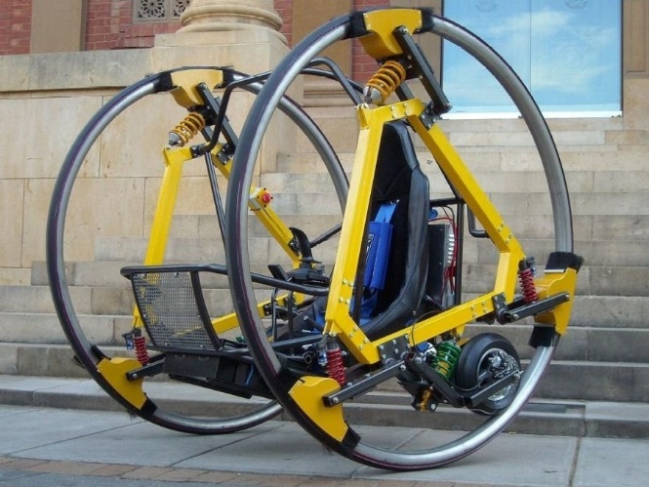La forma de controlar esta DiWheel fue por medio de un joystick para las dos ruedas, usaron un motor eléctrico para la propulsión que les permitió alcanzar una velocidad máxima de 40 km/h, alimentado por una batería de plomo y ácido que les permitió una autonomía de una hora.

Ilustración 5 EDWARD

Además, cuenta con un sistema manual para el bloqueo o desbloqueo del cuadro interno; esto hace que el conductor permanezca en una posición vertical y viendo el camino a seguir o que permite el libre giro del cuadro, esto provocado al momento de acelerar o desacelerar.

## **Planteamiento del problema.**

El desarrollo de los DiWheel se ha visto frenado desde la concepción de su idea, puesto que en un inicio se planteaba un diseño de una sola rueda, lo que era inestable y a su vez, al tratarse de una rueda externa se comprometía la visibilidad del usuario, lo que se tradujo a incontables accidentes. Para resolver esta problemática respecto a la inestabilidad, se implementaron dos ruedas externas, sin embargo, estas seguían siendo centrales dado que necesitaban estar acopladas a un motor que se encontraba en la parte central de la estructura interna, y solo se logró reducir aún más el campo de visión del usuario.

Esto sin mencionar que la estructura interna estaba acoplada directamente al riel o rin de la rueda o ruedas externas, en terrenos sinuosos se experimentaba mucha vibración en la estructura, lo cual hacia llegar a los materiales a un punto de fatiga.

Otros problemas notables son la ergonomía de la DiWheel para un mayor confort del usuario, así como la mecánica implicada en un sistema de tracción y un diseño estructural que no comprometa el desempeño como en versiones anteriores.

Otro factor que impulsa este trabajo de investigación es la influencia que las nuevas tecnologías ejercen sobre nuestra sociedad, específicamente entre los adolescentes y jóvenes adultos. En la actualidad, las grandes industrias que se dedican al desarrollo de juguetes o de objetos de recreación, tienen en mira a un mercado especifico que va desde niños de 3 meses de edad hasta los 12 años, en su mayoría.

Adicional a los problemas que implican un desarrollo ingenieril, también se hacen presentes problemas sociales los cuales están ligados al aislamiento al que son propensos las personas en esta época.

## **Propuesta de Solución**

Tomando en cuenta que la ideología principal de un juguete o producto de recreación, es fomentar la interactividad. Se propone hacer uso de la tecnología no solo para el desarrollo de estos productos que solo están destinados a un mercado especifico, sino también, integrarlo a las siguientes etapas. Dado que hoy en día, la tecnología digital consume la atención principalmente de estos sectores de la población (hablando de los adolescentes y jóvenes adultos), dejando de lado las actividades al exterior, que son de gran importancia para un desarrollo integral.

Del porque la elección de un DiWheel, siendo que existen ya las bicicletas o segways, es que, a diferencia de estos productos, un DiWheel tiene mejor estabilidad, es decir, no es necesario que el usuario sepa guardar el equilibrio para hacer uso de él. Así mismo es más seguro, por lo que es adecuado para destinarlo como un vehículo recreativo con la restricción de que sea usado solamente por adolescentes y adultos que no excedan los 85 kilogramos de peso.

Sobre su funcionalidad, se planea que pueda ser controlado desde un centro de mando integrado en la misma estructura interna, el cual tendrá la capacidad de acelerar, frenar y hacer girar el DiWheel. Por otro lado, el DiWheel podrá recargar sus baterías mediante un puerto de carga. Cabe mencionar que este trabajo estará enfocado a la correcta funcionalidad del DiWheel que posteriormente podrá ser mejorado teniendo como base los resultados obtenidos de esta prueba.

## **Justificación**

Hoy en día existen algunas alternativas que buscan el mismo propósito como lo son las bicicletas eléctricas y los Segway, sin embargo, uno de los principales inconvenientes con estos productos es su rango de precios que rondan desde los 1,200 euros hasta los 3000 euros que equivalen aproximadamente a 25,000 y 70,000 pesos mexicanos, esto para la bicicleta eléctrica, en tanto al Segway sus precios rondan desde los 800 hasta los 2400 euros, aproximadamente 55,000 pesos mexicanos. Esto en cuanto a la comparativa de precios. Por otra parte, existen personas que no saben hacer uso de una bicicleta, dado que no saben guardar el equilibrio. Así mismo, un estudio realizado en la Ciudad de México en el año 2017, indica que 45% de los capitalinos ha contemplado hacer uso de bicicleta como un medio de transporte, pero el 34% de estos argumenta que no la utilizan porque es peligroso y no existen vías destinadas para este medio de transporte, seguido del 22% quienes dicen que la distancia de traslado es muy larga, el 15% argumenta no saber andar en bicicleta, otro 10% no tiene bicicleta, lo que nos deja un 5% a quienes les parece cansado. En tanto si se garantiza la seguridad de los ciclistas y se construyen nuevas vías especiales para ellos, 71% de los encuestados, afirma que utilizarían una bicicleta.

Visto desde la perspectiva de seguridad, ambos pueden propiciar accidentes dado que tienen carencia de estabilidad, lo cual que sería uno de los problemas principales a resolver con la implementación de un DiWheel, con un sistema de seguridad y aprovechando que la misma estructura tiene la ventaja de por sí, ser estable. Así mismo, se piensan atacar otras problemáticas existentes en modelos anteriores al DiWheel, como lo son la generación de dos ruedas paralelas en lugar de una central, esto con la finalidad de tener un campo visual mayor al de modelos anteriores, ya que, al implementar una sola rueda, esta se interponía justo frente al campo visual del usuario.

Como se ha podido observar en los últimos diez años el desarrollo científico ha impulsado la innovación tecnológica. Como ejemplo, tenemos las redes de internet que cada año se vuelven más complejas y de mayor velocidad. Esto conllevó a que un sector de la sociedad, el cual se encuentra en el punto vital de su crecimiento como ser humano, se convirtiera en la parte mayoritaria de uso de tecnologías y medios de información propiciando un aislamiento y la falta de interés en actividades recreativas.

En un estudio realizado por el INEGI en el 2015, con propósito del día mundial del internet, se demostró que las personas entre 18 y 34 años son quienes usan más internet.

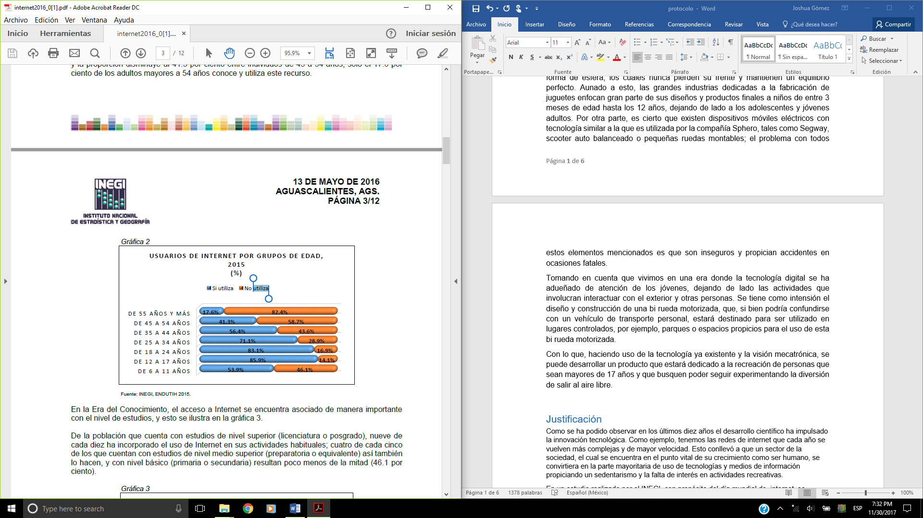

Ilustración 6 Gráfica tomada del estudio realizado por el INEGI

Dentro del mismo estudio se puede encontrar que las actividades que más se realizan en internet son la obtención de información, comunicación, contenido audiovisual y acceso a redes sociales. Y todo esto con el uso de una computadora, Tablet o Smartphone. Orillando al individuo a tener una vida carente de diversión sana y de interacción social.

Este trabajo de investigación es importante dado que será una opción que pueda empezar a combatir el aislamiento que los jóvenes viven hoy en día, sino que dejará abiertas las puertas a nuevas vertientes para el desarrollo tecnológico, no solo para este ámbito.

Aun que se tienen registros del desarrollo de DiWheel desde finales del siglo XIX, en este trabajo se contara con la información del uso de materiales y así mismo la implementación de la tecnología actual, misma que no se tenía en aquel entonces. Con lo cual se sientan bases para nuevas investigaciones con relación a la implementación de la tecnología existente para el mejoramiento y desarrollo de nuevas ideas en vehículos motorizados. De esta manera se pretende dar una alternativa de recreación. El propósito de esto es que, mediante un vehículo recreativo, las personas puedan interactuar con el exterior y entre ellos mismos.

## **Objetivos**

### **Objetivo General.**

Diseñar y construir una bi rueda motorizada para recreación en espacios abiertos destinada al uso de adultos.

### **Objetivos Específicos.**

* Diseñar y construir las ruedas que servirán para el avance del DiWheel
* Diseñar y Analizar la estructura interna para que no sea tan pesada ni comprometa la integridad del usuario.
* Construir la estructura interna para que albergue al usuario.
* Diseñar y construir el sistema de transmisión que permitirá llevar la potencia del motor a las dos ruedas para un mejor desempeño.
* Diseñar y construir el sistema eléctrico que alimenta al DiWheel.
* Diseñar e implementar un sistema de seguridad para salvaguardar la integridad física del usuario.
* Implementar condiciones estéticas que sean agradables al usuario para generar un mayor atractivo visual sin comprometer el funcionamiento de la DiWheel.

### **Objetivos para Trabajo Terminal 1 y Trabajo Terminal 2**

|  |  |  |
| --- | --- | --- |
| Trabajo Terminal 1 | Objetivo | Tarea |
| Diseñar las ruedas que dan avance al DiWheel. | Se valorará que el material escogido sea el adecuado con base a un análisis y simulación sobre el diseño. |
| Diseñar y Analizar la estructura interna que transporta al piloto. | Se realizará el diseño mediante software y simulará para obtener resultados sobre esfuerzos. |
| Diseñar el sistema de seguridad, tracción y eléctrico. | Realizaremos los cálculos pertinentes y se verificarán opciones para lograr cada sistema |
| Trabajo Terminal 2 | Construcción de la estructura interna que transporta al piloto y de las ruedas externas. | Una vez validado el diseño se procede a fabricar e incorporar a las ruedas. |
| Construcción del sistema de transmisión y eléctrico. | Construir e implementar en la DiWheel. |
| Implementar el sistema de seguridad. | Con el diseño final podremos comprobar su finalidad. |
| Estética | Se realizará un pintado de la estructura, arreglo de llantas. Lo cual haga más visible y llamativo. |

Tabla 1 Objetivos para Trabajo Terminal 1 y Trabajo Terminal 2

## **Diagrama funcional.**

Tabla 2 Diagrama Funcional de la DiWheel

DiWheel

### **Descripción de sistemas**

* Sensor de seguridad: este módulo estará encargado de verificar que el usuario se encuentre asegurado ya que este instalado en el vehículo.
* Cinturón de seguridad: este será el medio en el cual se implante el sensor donde se llevará a cabo la verificación de seguridad.
* Control de encendido: en caso de que el sensor de seguridad no se indique que en efecto el usuario ya está asegurado, no se podrá encender el vehículo.
* Sensor de velocidad: este módulo se encargará de medir la velocidad a la cual se desplaza el vehículo.
* Encoder: la tarea de este módulo será el codificar el movimiento mecánico del motor en impulsos eléctricos.
* Control de velocidad: se establecerá una velocidad limite (aun no definida) la cual no deberá exceder el vehículo.
* Escaneo de energía: Este módulo estará monitoreando cual es la energía restante en la o las baterías usadas las cuales alimentan el motor eléctrico.
* Baterías: Esta parte será la encargada de suministrar de energía al DiWheel
* Para el procesamiento de las señales que se medirán, se contempla usar un microcontrolador el cual estará previamente programado de acuerdo a las necesidades que se tendrán, en cuanto a la elección de este microcontrolador, se tienen distintas opciones:
* PIC16F887: Dado que este controlador tiene la función de poder trabajar con señales analógicas directamente, lo que facilitaría su obtención y procesamiento.
* FPGA Nexys2: Dado la velocidad de procesamiento que tiene y la cantidad de entradas y salidas que puede manejar, así mismo, también sería de gran ayuda para la parte de la interfaz, en donde se planea visualizar gran parte de la información obtenida por los sensores.

También puede considerarse trabajar con ambas arquitecturas, enfocándonos en las ventajas de cada una. En cuanto a la programación de cada una, se utilizarán las plataformas aprendidas en la carrera, las cuales incluyen el MPLAB IDE® de Microchip para el PIC16F887 y el VHDL de Xinlinx® para el caso de la FPGA.

# **Capitulo II. Análisis y Diseño.**

## **División por áreas funcionales.**

Este capítulo abarcara el diseño que se plantea para este proyecto, para realizarlo se toman en cuenta alcances, objetivos, requerimientos y consideraciones técnicas. Se desea realizar una selección de componentes, métodos y elementos para así poder satisfacer las ambiciones del proyecto.

A continuación, se presenta una tabla PDS (Product Design Specification, por sus siglas en inglés), en el cual se plantean las especificaciones de acuerdo a los objetivos antes mencionados.

Los siguientes requerimientos pueden ser de carácter “O” si son obligatorios o de tipo “D” si estos son deseables.

|  |  |  |
| --- | --- | --- |
| Proyecto: DiWheel | Origen | Carácter |
| Comodidad en asiento | Usuario | D |
| Sistema de seguridad | Norma | O |
| *Diámetro de las ruedas externas> 50 pulgadas | Usuario | O |
| Visualización de velocidad | Usuario | D |
| Impulsado por un motor | Usuario | D |
| Autonomía: 1hr. (min) | Usuario | D |
| No contribuir a la contaminación | Usuario | O |
| Costo menor a 30,000 pesos mexicanos | Usuario | O |
| Luz frontal | Norma | O |
| Luz Roja fija | Norma | O |
| Claxon | Norma | O |
| Elementos Reflectantes | Norma | O |
| Espejos | Norma | O |
| Fácil Mantenimiento | Usuario | O |
| Materiales Resistentes | Usuario | O |

Tabla 3 Especificaciones de requerimientos

*Nota: Estos requerimientos se obtuvieron a partir de un análisis estadístico que se elaboró en la escuela, con una muestra de 50 personas, donde se contempló su peso, su estatura y su edad. *Revisar Anexo 1*

Una vez establecido el PDS, se procede con el diseño conceptual de la DiWheel para ello se hizo un análisis de áreas funcionales donde se contemplaron los siguientes aspectos, que, a su vez, están pensados en cumplir con los requerimientos:

* La Tracción
* La Transmisión
* La fuente de trabajo
* El control de aceleración
* La Estructura Interna
* El Amortiguamiento
* Accionamiento de los frenos

Para cada rubro se hicieron 3 propuestas diferentes:

|  |  |  |  |
| --- | --- | --- | --- |
| **Área Funcional** | **Propuesta 1** | **Propuesta 2** | **Propuesta 3** |
| **Tracción** | Llantas | Caucho | Oruga |
| **Transmisión** | Directa | Tren de Engranes | Cadena |
| **Fuente de trabajo** | Motor Eléctrico | Motor a gasolina | Acción Mecánica |
| **Control de Aceleración** | Control Multifunciones | Joy Stick | Pedal |
| **Estructura interna (geometría)** | Triangular | Pentagonal | Hexagonal |
| **Amortiguamiento** | Amortiguador | Resorte | Resorte-Amortiguador |
| **Accionamiento de Frenos** | Chicote | Pedal | Hidráulico |

Tabla 4 Áreas Funcionales

Los criterios a evaluar serán:

1. Precio
2. Mantenimiento
3. Durabilidad

|  |  |  |  |  |  |
| --- | --- | --- | --- | --- | --- |
| Criterio | Precio | Mantenimiento | Durabilidad | Suma | Ponderación |
| Precio | * | 1 | 5 | 6 | 0.6522 |
| Mantenimiento | 1 | * | 1 | 2 | 0.2174 |
| Durabilidad | 1/5 | 1 | * | 1.2 | 0.1304 |
|  |  |  | Total | 9.2 | 1 |

Tabla 5 Ponderación de los criterios a Evaluar

Para efectos menores la ponderación que se utilizo es la siguiente:

|  |  |
| --- | --- |
| Respuesta | Valor |
| Igualmente, importante | 1 |
| Significativamente Importante | 5 |
| Significativamente menos importante | 1/5 |

Tabla 6 Valor de las respuestas para la obtención de ponderaciones

Lo siguiente es realizar una ponderación por cada una de las propuestas, por cada una de las áreas funcionales.

Tracción

|  |  |  |  |  |  |
| --- | --- | --- | --- | --- | --- |
| Criterio | P1: Llantas | P2: Caucho | P3: Oruga | Suma | Ponderación |
| P1: Llantas | * | 1 | 5 | 6 | 0.4839 |
| P2: Caucho | 1 | * | 5 | 6 | 0.4839 |
| P3: Oruga | 1/5 | 1/5 | * | 0.4 | 0.0322 |
|  |  |  | Total | 12.4 | 1 |

Tabla 7 Ponderación de las propuestas para la tracción

Transmisión

|  |  |  |  |  |  |
| --- | --- | --- | --- | --- | --- |
| Criterio | P1: Directa | P2: Tren de engranes | P3: Cadena | Suma | Ponderación |
| P01: Directa | * | 5 | 5 | 10 | 0.6410 |
| P2: Tren de engranes | 1/5 | * | 5 | 5.2 | 0.3333 |
| P3: Cadena | 1/5 | 1/5 | * | 0.4 | 0.0257 |
|  |  |  | Total | 15.6 | 1 |

Tabla 8 Ponderación de las propuestas para la transmisión

Fuente de Trabajo

|  |  |  |  |  |  |
| --- | --- | --- | --- | --- | --- |
| Criterio | P1: Motor Eléctrico | P2: Motor a Gasolina | P3: Acción Mecánica | Suma | Ponderación |
| P1: Motor Eléctrico | * | 5 | 1 | 6 | 0.4839 |
| P2: Motor a Gasolina | 1/5 | * | 1/5 | 0.4 | 0.0322 |
| P3: Acción Mecánica | 1 | 5 | * | 6 | 0.4839 |
|  |  |  | Total | 12.4 | 1 |

Tabla 9 Ponderación de las propuestas para la fuente de trabajo

Control de Aceleración

|  |  |  |  |  |  |
| --- | --- | --- | --- | --- | --- |
| Criterio | P1: Control Multifunciones | P2: Joy Stick | P3: Pedal | Suma | Ponderación |
| P1: Control Multifunciones | * | 1 | 1/5 | 1.2 | 0.0968 |
| P2: Joy Stick | 1 | * | 1/5 | 1.2 | 0.0968 |
| P3: Pedal | 5 | 5 | * | 10 | 0.8064 |
|  |  |  | Total | 12.4 | 1 |

Tabla 10 Ponderación de las propuestas para el control de aceleración

Estructura interna (geometría)

|  |  |  |  |  |  |
| --- | --- | --- | --- | --- | --- |
| Criterio | P1: Triangular | P2: Pentagonal | P3: Hexagonal | Suma | Ponderación |
| P1: Triangular | * | 5 | 5 | 10 | 0.8064 |
| P2: Pentagonal | 1/5 | * | 1 | 1.2 | 0.0968 |
| P3: Hexagonal | 1/5 | 1 | * | 1.2 | 0.0968 |
|  |  |  | Total | 12.4 | 1 |

Tabla 11 Ponderación de las propuestas para la geometría de la estructura interna

Amortiguamiento

|  |  |  |  |  |  |
| --- | --- | --- | --- | --- | --- |
| Criterio | P1: Amortiguador | P2: Resorte | P3: Resorte-Amortiguador | Suma | Ponderación |
| P1: Amortiguador | * | 5 | 1/5 | 5.2 | 0.3333 |
| P2: Resorte | 1/5 | * | 1/5 | 0.4 | 0.0257 |
| P3: Resorte-Amortiguador | 5 | 5 | * | 10 | 0.6410 |
|  |  |  | Total | 15.6 | 1 |

Tabla 12 Ponderación de las propuestas para el amortiguamiento

Accionamiento de Frenos

|  |  |  |  |  |  |
| --- | --- | --- | --- | --- | --- |
| Criterio | P1: Chicote | P2: Pedal | P3: Hidráulico | Suma | Ponderación |
| P1: Chicote | * | 1 | 5 | 6 | 0.4839 |
| P2: Pedal | 1 | * | 5 | 6 | 0.4839 |
| P3: Hidráulico | 1/5 | 1/5 | * | 0.4 | 0.0322 |
|  |  |  | Total | 12.4 | 1 |

Tabla 13 Ponderación de las propuestas para el accionamiento de frenos

Ahora se evaluarán cada una de las propuestas de acuerdo a los criterios que seleccionamos

Tracción/Precio (más barato)

|  |  |  |  |  |  |
| --- | --- | --- | --- | --- | --- |
| Criterio | P1: Llantas | P2: Caucho | P3: Oruga | Suma | Ponderación |
| P1: Llantas | * | 1/5 | 1 | 1.2 | 0.0968 |
| P2: Caucho | 5 | * | 5 | 10 | 0.8064 |
| P3: Oruga | 1 | 1/5 | * | 1.2 | 0.0968 |
|  |  |  | Total | 12.4 | 1 |

Tabla 14 Ponderación de la tracción respecto al precio

Tracción/Mantenimiento

|  |  |  |  |  |  |
| --- | --- | --- | --- | --- | --- |
| Criterio | P1: Llantas | P2: Caucho | P3: Oruga | Suma | Ponderación |
| P1: Llantas | * | 1 | 5 | 6 | 0.4839 |
| P2: Caucho | 1 | * | 5 | 6 | 0.4839 |
| P3: Oruga | 1/5 | 1/5 | * | 0.4 | 0.0322 |
|  |  |  | Total | 12.4 | 1 |

Tabla 15 Ponderación de la tracción respecto al mantenimiento

Tracción/Durabilidad

|  |  |  |  |  |  |
| --- | --- | --- | --- | --- | --- |
| Criterio | P1: Llantas | P2: Caucho | P3: Oruga | Suma | Ponderación |
| P1: Llantas | * | 1 | 1/5 | 1.2 | 0.0968 |
| P2: Caucho | 1 | * | 1/5 | 1.2 | 0.0968 |
| P3: Oruga | 5 | 5 | * | 10 | 0.8064 |
|  |  |  | Total | 12.4 | 1 |

Tabla 16 Ponderación de la tracción respecto a la durabilidad

Transmisión/Precio (más barato)

|  |  |  |  |  |  |
| --- | --- | --- | --- | --- | --- |
| Criterio | P1: Directa | P2: Tren de engranes | P3: Cadena | Suma | Ponderación |
| P1: Directa | * | 5 | 5 | 10 | 0.8064 |
| P2: Tren de engranes | 1/5 | * | 1 | 1.2 | 0.0968 |
| P3: Cadena | 1/5 | 1 | * | 1.2 | 0.0968 |
|  |  |  | Total | 12.4 | 1 |

Tabla 17 Ponderación de la transmisión respecto al precio

Transmisión/Mantenimiento

|  |  |  |  |  |  |
| --- | --- | --- | --- | --- | --- |
| Criterio | P1: Directa | P2: Tren de engranes | P3: Cadena | Suma | Ponderación |
| P1: Directa | * | 5 | 5 | 10 | 0.8064 |
| P2: Tren de engranes | 1/5 | * | 1 | 1.2 | 0.0968 |
| P3: Cadena | 1/5 | 1 | * | 1.2 | 0.0968 |
|  |  |  | Total | 12.4 | 1 |

Tabla 18 Ponderación de la transmisión respecto al mantenimiento

Transmisión/Durabilidad

|  |  |  |  |  |  |
| --- | --- | --- | --- | --- | --- |
| Criterio | P1: Directa | P2: Tren de engranes | P3: Cadena | Suma | Ponderación |
| P1: Directa | * | 5 | 5 | 10 | 0.8064 |
| P2: Tren de engranes | 1/5 | * | 1 | 1.2 | 0.0968 |
| P3: Cadena | 1/5 | 1 | * | 1.2 | 0.0968 |
|  |  |  | Total | 12.4 | 1 |

Tabla 19 Ponderación de la transmisión respecto a la durabilidad

Fuente de trabajo/Precio (más barato)

|  |  |  |  |  |  |
| --- | --- | --- | --- | --- | --- |
| Criterio | P1: Motor Eléctrico | P2: Motor a Gasolina | P3: Acción Mecánica | Suma | Ponderación |
| P1: Motor Eléctrico | * | 5 | 1/5 | 5.2 | 0.3333 |
| P2: Motor a Gasolina | 1/5 | * | 1/5 | 0.4 | 0.0257 |
| P3: Acción Mecánica | 5 | 5 | * | 10 | 0.6410 |
|  |  |  | Total | 15.6 | 1 |

Tabla 20 Ponderación de la fuente de trabajo respecto al precio

Fuente de trabajo/Mantenimiento

|  |  |  |  |  |  |
| --- | --- | --- | --- | --- | --- |
| Criterio | P1: Motor Eléctrico | P2: Motor a Gasolina | P3: Acción Mecánica | Suma | Ponderación |
| P1: Motor Eléctrico | * | 5 | 5 | 10 | 0.6410 |
| P2: Motor a Gasolina | 1/5 | * | 1/5 | 0.4 | 0.0257 |
| P3: Acción Mecánica | 1/5 | 5 | * | 5.2 | 0.3333 |
|  |  |  | Total | 12.4 | 1 |

Tabla 21 Ponderación de la fuente de trabajo respecto al mantenimiento

Fuente de trabajo/Durabilidad

|  |  |  |  |  |  |
| --- | --- | --- | --- | --- | --- |
| Criterio | P1: Motor Eléctrico | P2: Motor a Gasolina | P3: Acción Mecánica | Suma | Ponderación |
| P1: Motor Eléctrico | * | 5 | 1 | 6 | 0.4839 |
| P2: Motor a Gasolina | 1/5 | * | 1/5 | 0.4 | 0.0322 |
| P3: Acción Mecánica | 1 | 5 | * | 6 | 0.4839 |
|  |  |  | Total | 12.4 | 1 |

Tabla 22 Ponderación de la fuente de trabajo respecto a la durabilidad

Control de aceleración/Precio (más barato)

|  |  |  |  |  |  |
| --- | --- | --- | --- | --- | --- |
| Criterio | P1: Control Multifunciones | P2: Joy Stick | P3: Pedal | Suma | Ponderación |
| P1: Control Multifunciones | * | 1 | 1/5 | 1.2 | 0.0968 |
| P2: Joy Stick | 1 | * | 1/5 | 1.2 | 0.0968 |
| P3: Pedal | 5 | 5 | * | 10 | 0.8064 |
|  |  |  | Total | 12.4 | 1 |

Tabla 23 Ponderación del control de aceleración respecto al precio

Control de aceleración/Mantenimiento

|  |  |  |  |  |  |
| --- | --- | --- | --- | --- | --- |
| Criterio | P1: Control Multifunciones | P2: Joy Stick | P3: Pedal | Suma | Ponderación |
| P1: Control Multifunciones | * | 1 | 1/5 | 1.2 | 0.0968 |
| P2: Joy Stick | 1 | * | 1/5 | 1.2 | 0.0968 |
| P3: Pedal | 5 | 5 | * | 10 | 0.8064 |
|  |  |  | Total | 12.4 | 1 |

Tabla 24 Ponderación del control de aceleración respecto al mantenimiento

Control de aceleración/Durabilidad

|  |  |  |  |  |  |
| --- | --- | --- | --- | --- | --- |
| Criterio | P1: Control Multifunciones | P2: Joy Stick | P3: Pedal | Suma | Ponderación |
| P1: Control Multifunciones | * | 1 | 1/5 | 1.2 | 0.0968 |
| P2: Joy Stick | 1 | * | 1/5 | 1.2 | 0.0968 |
| P3: Pedal | 5 | 5 | * | 10 | 0.8064 |
|  |  |  | Total | 12.4 | 1 |

Tabla 25 Ponderación del control de aceleración respecto a la durabilidad

Estructura interna (geometría)/Precio (más barato)

|  |  |  |  |  |  |
| --- | --- | --- | --- | --- | --- |
| Criterio | P1: Triangular | P2: Pentagonal | P3: Hexagonal | Suma | Ponderación |
| P1: Triangular | * | 5 | 5 | 10 | 0.8064 |
| P2: Pentagonal | 1/5 | * | 1 | 1.2 | 0.0968 |
| P3: Hexagonal | 1/5 | 1 | * | 1.2 | 0.0968 |
|  |  |  | Total | 12.4 | 1 |

Tabla 26 Ponderación de la geometría de la estructura interna respecto al precio

Estructura interna (geometría)/Mantenimiento

|  |  |  |  |  |  |
| --- | --- | --- | --- | --- | --- |
| Criterio | P1: Triangular | P2: Pentagonal | P3: Hexagonal | Suma | Ponderación |
| P1: Triangular | * | 1 | 1 | 2 | 0.3333 |
| P2: Pentagonal | 1 | * | 1 | 2 | 0.3333 |
| P3: Hexagonal | 1 | 1 | * | 2 | 0.3333 |
|  |  |  | Total | 6 | 1 |

Tabla 27 Ponderación de la geometría de la estructura interna respecto al mantenimiento

Estructura interna (geometría)/Durabilidad

|  |  |  |  |  |  |
| --- | --- | --- | --- | --- | --- |
| Criterio | P1: Triangular | P2: Pentagonal | P3: Hexagonal | Suma | Ponderación |
| P1: Triangular | * | 5 | 5 | 10 | 0.6410 |
| P2: Pentagonal | 1/5 | * | 1/5 | 0.4 | 0.0257 |
| P3: Hexagonal | 1/5 | 5 | * | 5.2 | 0.3333 |
|  |  |  | Total | 15.6 | 1 |

Tabla 28 Ponderación de la geometría de la estructura interna respecto a la durabilidad

Amortiguamiento/Precio (más barato)

|  |  |  |  |  |  |
| --- | --- | --- | --- | --- | --- |
| Criterio | P1: Amortiguador | P2: Resorte | P3: Resorte-Amortiguador | Suma | Ponderación |
| P1: Amortiguador | * | 1/5 | 1 | 1.2 | 0.0968 |
| P2: Resorte | 5 | * | 5 | 10 | 0.8064 |
| P3: Resorte-Amortiguador | 1 | 1/5 | * | 1.2 | 0.0968 |
|  |  |  | Total | 12.4 | 1 |

Tabla 29 Ponderación del amortiguamiento respecto al precio

Amortiguamiento/Mantenimiento

|  |  |  |  |  |  |
| --- | --- | --- | --- | --- | --- |
| Criterio | P1: Amortiguador | P2: Resorte | P3: Resorte-Amortiguador | Suma | Ponderación |
| P1: Amortiguador | * | 5 | 1 | 6 | 0.4839 |
| P2: Resorte | 1/5 | * | 1/5 | 0.4 | 0.0322 |
| P3: Resorte-Amortiguador | 1 | 5 | * | 6 | 0.4839 |
|  |  |  | Total | 12.4 | 1 |

Tabla 30 Ponderación del amortiguamiento respecto al mantenimiento

Amortiguamiento/Durabilidad

|  |  |  |  |  |  |
| --- | --- | --- | --- | --- | --- |
| Criterio | P1: Amortiguador | P2: Resorte | P3: Resorte-Amortiguador | Suma | Ponderación |
| P1: Amortiguador | * | 5 | 1 | 6 | 0.4839 |
| P2: Resorte | 1/5 | * | 1/5 | 0.4 | 0.0322 |
| P3: Resorte-Amortiguador | 1 | 5 | * | 6 | 0.4839 |
|  |  |  | Total | 12.4 | 1 |

Tabla 31 Ponderación del amortiguamiento respecto a la durabilidad

Accionamiento Frenos/Precio (más barato)

|  |  |  |  |  |  |
| --- | --- | --- | --- | --- | --- |
| Criterio | P1: Chicote | P2: Pedal | P3: Hidráulico | Suma | Ponderación |
| P1: Chicote | * | 1 | 5 | 6 | 0.4839 |
| P2: Pedal | 1 | * | 5 | 6 | 0.4839 |
| P3: Hidráulico | 1/5 | 1/5 | * | 0.4 | 0.0322 |
|  |  |  | Total | 12.4 | 1 |

Tabla 32 Ponderación del accionamiento de frenos respecto al precio

Accionamiento Frenos/Mantenimiento

|  |  |  |  |  |  |
| --- | --- | --- | --- | --- | --- |
| Criterio | P1: Chicote | P2: Pedal | P3: Hidráulico | Suma | Ponderación |
| P1: Chicote | * | 1/5 | 5 | 5.2 | 0.3333 |
| P2: Pedal | 5 | * | 5 | 10 | 0.6410 |
| P3: Hidráulico | 1/5 | 1/5 | * | 0.4 | 0.0257 |
|  |  |  | Total | 15.6 | 1 |

Tabla 33 Ponderación del accionamiento de frenos respecto al mantenimiento

Accionamiento Frenos/Durabilidad

|  |  |  |  |  |  |
| --- | --- | --- | --- | --- | --- |
| Criterio | P1: Chicote | P2: Pedal | P3: Hidráulico | Suma | Ponderación |
| P1: Chicote | * | 1/5 | 1 | 1.2 | 0.1304 |
| P2: Pedal | 5 | * | 1 | 6 | 0.6522 |
| P3: Hidráulico | 1 | 1 | * | 2 | 0.2174 |
|  |  |  | Total | 9.2 | 1 |

Tabla 34 Ponderación del accionamiento de frenos respecto a la durabilidad

A continuación, se evalúa cada una de las propuestas de cada una de las áreas funcionales respecto a cada uno de los criterios designados.

Tracción

|  |  |  |  |  |
| --- | --- | --- | --- | --- |
| Propuestas/Criterios | Precio (0.6522) | Mantenimiento (0.2174) | Durabilidad (0.1304) | Total |
| P1: Llantas | 0.0631 | 0.1052 | 0.0126 | 0.1809 |
| P2: Caucho | 0.5260 | 0.1052 | 0.0126 | 0.6438 |
| P3: Oruga | 0.0631 | 0.0070 | 0.1052 | 0.1753 |
| Total | 0.6522 | 0.2174 | 0.1304 | 1 |

Tabla 35 Ponderación de las propuestas de tracción evaluadas en todos los criterios

Transmisión

|  |  |  |  |  |
| --- | --- | --- | --- | --- |
| Propuestas/Criterios | Precio (0.6522) | Mantenimiento (0.2174) | Durabilidad (0.1304) | Total |
| P1: Directa | 0.5260 | 0.1752 | 0.1052 | 0.8064 |
| P2: Tren de engranes | 0.0631 | 0.0211 | 0.0126 | 0.0968 |
| P3: Cadena | 0.0631 | 0.0211 | 0.0126 | 0.0968 |
| Total | 0.6522 | 0.2174 | 0.1304 | 1 |

Tabla 36 Ponderación de las propuestas de transmisión evaluadas en todos los criterios

Fuente de trabajo

|  |  |  |  |  |
| --- | --- | --- | --- | --- |
| Propuestas/Criterios | Precio (0.6522) | Mantenimiento (0.2174) | Durabilidad (0.1304) | Total |
| P1: Motor Eléctrico | 0.2174 | 0.1394 | 0.0631 | 0.4199 |
| P2: Motor a Gasolina | 0.0168 | 0.0056 | 0.0042 | 0.0266 |
| P3: Acción Mecánica | 0.4180 | 0.0724 | 0.0631 | 0.5535 |
| Total | 0.6522 | 0.2174 | 0.1304 | 1 |

Tabla 37 Ponderación de las propuestas de la fuente de trabajo evaluadas en todos los criterios

Control de aceleración

|  |  |  |  |  |
| --- | --- | --- | --- | --- |
| Propuestas/Criterios | Precio (0.6522) | Mantenimiento (0.2174) | Durabilidad (0.1304) | Total |
| P1: Control Multifunciones | 0.0631 | 0.0211 | 0.0126 | 0.0968 |
| P2: Joy Stick | 0.0631 | 0.0211 | 0.0126 | 0.0968 |
| P3: Pedal | 0.5260 | 0.1752 | 0.1052 | 0.8064 |
| Total | 0.6522 | 0.2174 | 0.1304 | 1 |

Tabla 38 Ponderación de las propuestas del control de aceleración evaluadas en todos los criterios

Estructura interna (geometría)

|  |  |  |  |  |
| --- | --- | --- | --- | --- |
| Propuestas/Criterios | Precio (0.6522) | Mantenimiento (0.2174) | Durabilidad (0.1304) | Total |
| P1: Triangular | 0.5260 | 0.0724 | 0.0836 | 0.682 |
| P2: Pentagonal | 0.0631 | 0.0724 | 0.0034 | 0.139 |
| P3: Hexagonal | 0.0631 | 0.0724 | 0.0434 | 0.179 |
| Total | 0.6522 | 0.2174 | 0.1304 | 1 |

Tabla 39 Ponderación de las propuestas de la geometría de la estructura interna evaluadas en todos los criterios

Amortiguamiento

|  |  |  |  |  |
| --- | --- | --- | --- | --- |
| Propuestas/Criterios | Precio (0.6522) | Mantenimiento (0.2174) | Durabilidad (0.1304) | Total |
| P1: Amortiguador | 0.0631 | 0.1052 | 0.0631 | 0.2314 |
| P2: Resorte | 0.5260 | 0.0070 | 0.0042 | 0.5372 |
| P3: Resorte-Amortiguador | 0.0631 | 0.1052 | 0.0631 | 0.2314 |
| Total | 0.6522 | 0.2174 | 0.1304 | 1 |

Tabla 40 Ponderación de las propuestas del amortiguamiento evaluadas en todos los criterios

Accionamiento Frenos

|  |  |  |  |  |
| --- | --- | --- | --- | --- |
| Propuestas/Criterios | Precio (0.6522) | Mantenimiento (0.2174) | Durabilidad (0.1304) | Total |
| P1: Chicote | 0.3156 | 0.0724 | 0.0170 | 0.405 |
| P2: Pedal | 0.3156 | 0.1394 | 0.0850 | 0.54 |
| P3: Hidráulico | 0.0210 | 0.0056 | 0.0284 | 0.055 |
| Total | 0.6522 | 0.2174 | 0.1304 | 1 |

Tabla 41 Ponderación de las propuestas del accionamiento de frenos evaluadas en todos los criterios

Luego de este análisis sabemos que los elementos que nos permitirán cumplir con el proyecto, dadas las áreas funcionales son:

* Tracción: Caucho
* Transmisión: Directa
* Fuente de Trabajo: Acción Mecánica
* Control de aceleración: Pedal
* Estructura interna (geometría): Triangular
* Amortiguamiento: Resortes
* Accionamiento de Frenos: Pedal

En el caso de la fuente de trabajo y el amortiguamiento se optará por hacer uso de la segunda opción de los elementos, es decir, un motor eléctrico y resortes-amortiguadores, respectivamente.

Las consideraciones que se tuvieron, fueron, que el diseño no debe rebasar los 30,000 pesos mexicanos, por lo que se opta por opciones económicas, de la misma forma, se desea que la DiWheel este impulsada por un motor, sin que este contribuya a la contaminación ambiental, por lo que se opta como mejor elección un motor eléctrico. Y, por último, pero no menos importante, se consideró la ergonomía y seguridad del usuario. Es entonces que el diseño de la DiWheel debe contener las siguientes características, para así cumplir con los requerimientos:

* Llantas que permitan tener tracción, se elige esta opción ya que no solo contribuye con una buena tracción, sino que, al tener una cámara, ayudara a la amortiguación de la DiWheel.
* Contará con un tren de engranes, cuya función será transmitir el trabajo del motor a las ruedas externas.
* La fuente de trabajo será un motor eléctrico.
* El control de aceleración se dará mediante un pedal.
* La estructura interna tendrá forma triangular, dado que es la estructura más fuerte conocida. Y su implementación en comparación con las otras propuestas, es la que requiere de menor cantidad de elementos, lo que se traduce a un menor costo.
* El amortiguamiento será un sistema de resorte-amortiguador, el cual estará situado bajo el asiento del piloto.
* Finalmente, el accionamiento de los frenos será mediante un chicote.

Una vez que se realizó este análisis, se hizo un bosquejo conceptual, donde se aterrizaron todas las ideas (Ilustración 6 y 7).

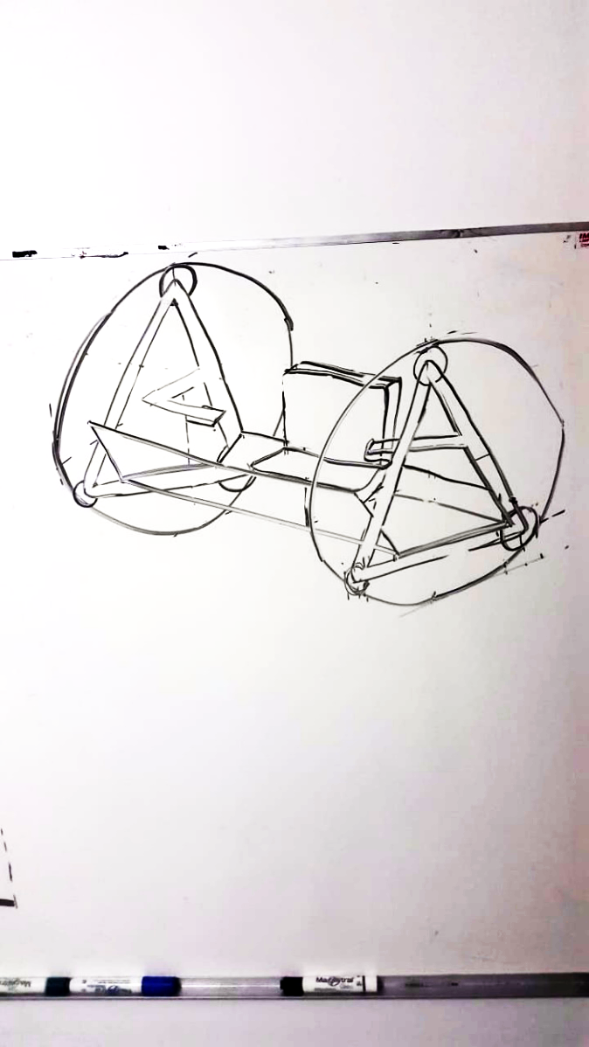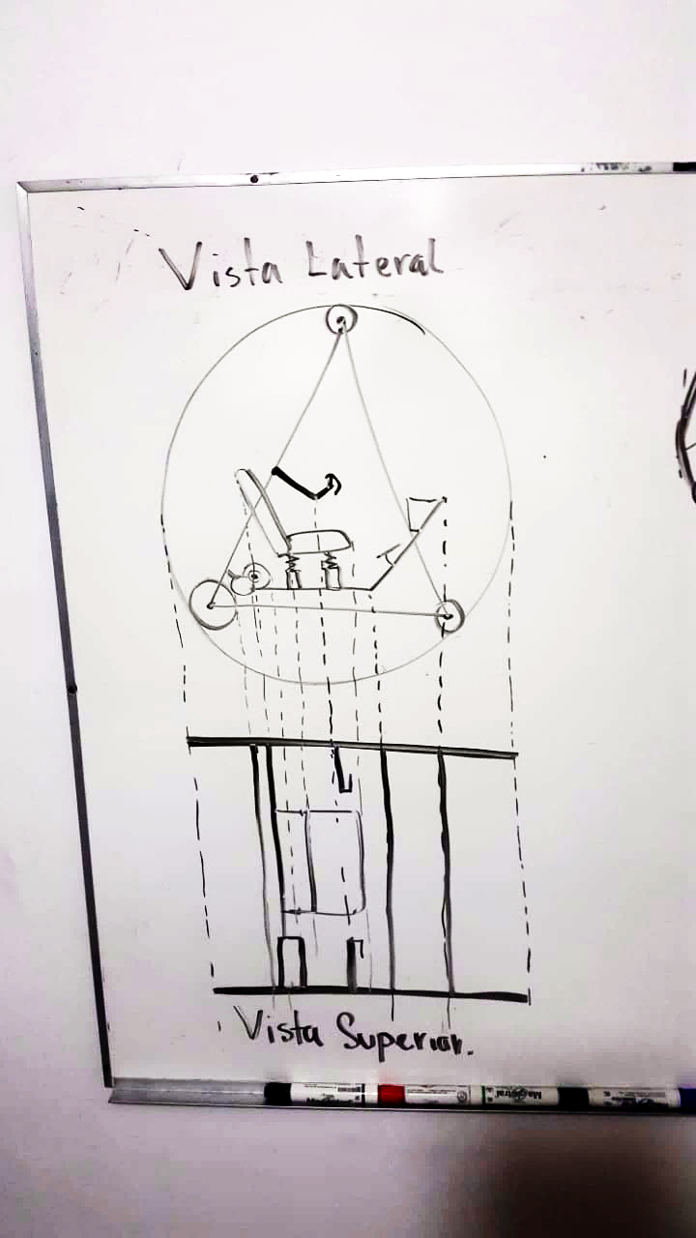

Ilustración 7 Vista 3D del primer bosquejo

Ilustración 8 Vistas en 2D del primer bosquejo

## **Diseño Conceptual**

Una vez que tenemos contempladas las áreas funcionales y los sistemas que se utilizarán para el desarrollo del proyecto, procedemos a detallarlo, separando por disciplinas.

Tabla 42 Diseño conceptual por disciplinas

## **Diseño Detallado**

A continuación, se presentan cada uno de los componentes de los que se hará uso:

* Ruedas: 45 pulgadas, estas estarán conformadas por un rin de aluminio y una cámara de aire.
* Sistema de frenado: Estará compuesto por dos pastillas en cada una de las ruedas, las cuales serán accionadas por un chicote, un sistema muy parecido al de las bicicletas convencionales.
* Estructura interna: Estará hecha de solera de hierro. Formará una figura triangular donde se colocará una base en la cual pueda implementarse un asiento.
* Transmisión: Será un tren de engranes, que permita llevar el trabajo del motor a las ruedas externas. Así mismo se contará con un diferencial, que permita girar a la DiWheel.
* Sistema de Seguridad: Estará integrado por un cinturón de seguridad, donde se implementará un sensor inductivo, que permita saber al sistema que el piloto está listo.
* Sistema de manejo: Se integrará por un pedal y el sistema de frenado, el primero proporcionara la señal para acelerar y desacelerar, mientras que el sistema de frenado tiene dos finalidades, una evidentemente es frenar el vehículo, la segunda es permitir que la DiWheel gire hacia la derecha o hacia la izquierda.
* Sistema de iluminación: Luces delanteras que permitan la visibilidad en la noche, así como luces rojas traseras, que hagan visible a la DiWheel ante otros vehículos y que indiquen si se está frenando.
* Alimentación: Dado que es un motor eléctrico se implementarán baterías recargables, las cuales proporcionarán la energía para que el motor desempeñe su labor.
* Sistema de Carga: Un cargador que transforme la corriente alterna en corriente continua, con una diferencia de potencial eléctrico que permita cargar las baterías.
* Interfaz: Una interfaz de Visualización donde puedan consultarse valores como la velocidad, el estado de la batería y el estado de iluminación. Este sistema estará integrado por un controlador, una lcd y un circuito de recolección de datos, capaz de obtener las señales deseadas y convertirlas en señales digitales para que el controlador pueda interpretarlas.

#### **Diseño Electrónico**

Para el desarrollo electrónico se implementarán los siguientes circuitos:

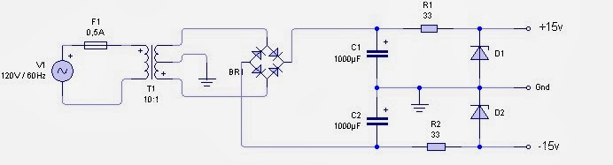

Ilustración 9 Circuito de Carga de Batería

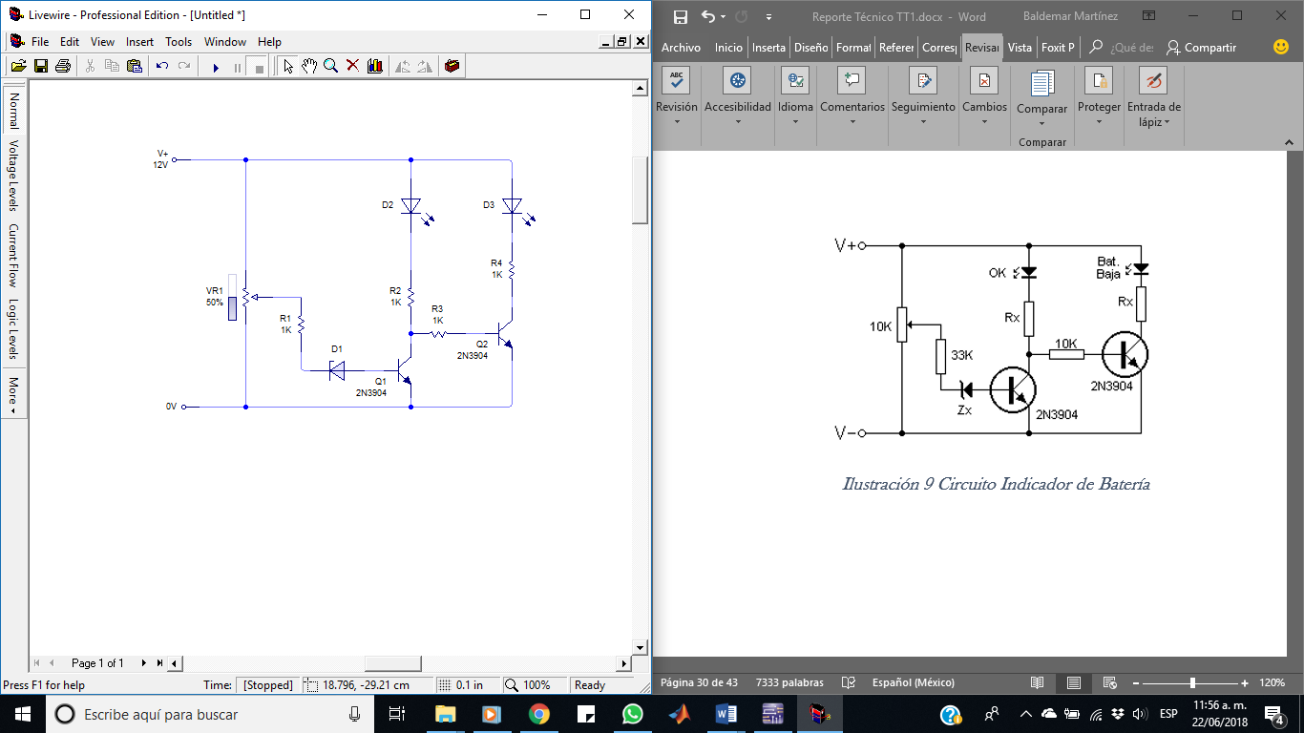

Ilustración 10 Circuito Indicador de Batería

Tabla 43 Control de señales

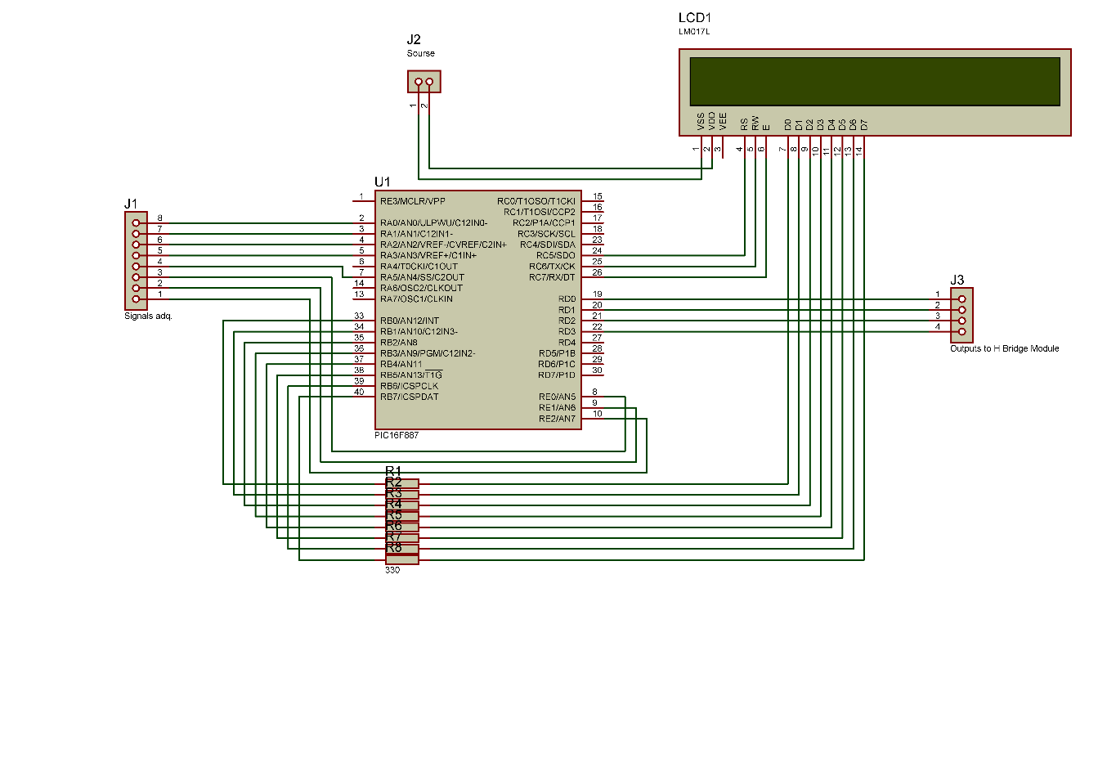

Ilustración 11 Circuito de Interfaz y Control

#### **Diseño Mecánico**

Para el diseño mecánico, se hizo uso de la herramienta Autodesk Inventor, donde se realizó el dibujo de todo el sistema, dentro del diseño mecánico de desarrollo un tren de engranes, así como un diferencial (Ilustración 11 y 12)

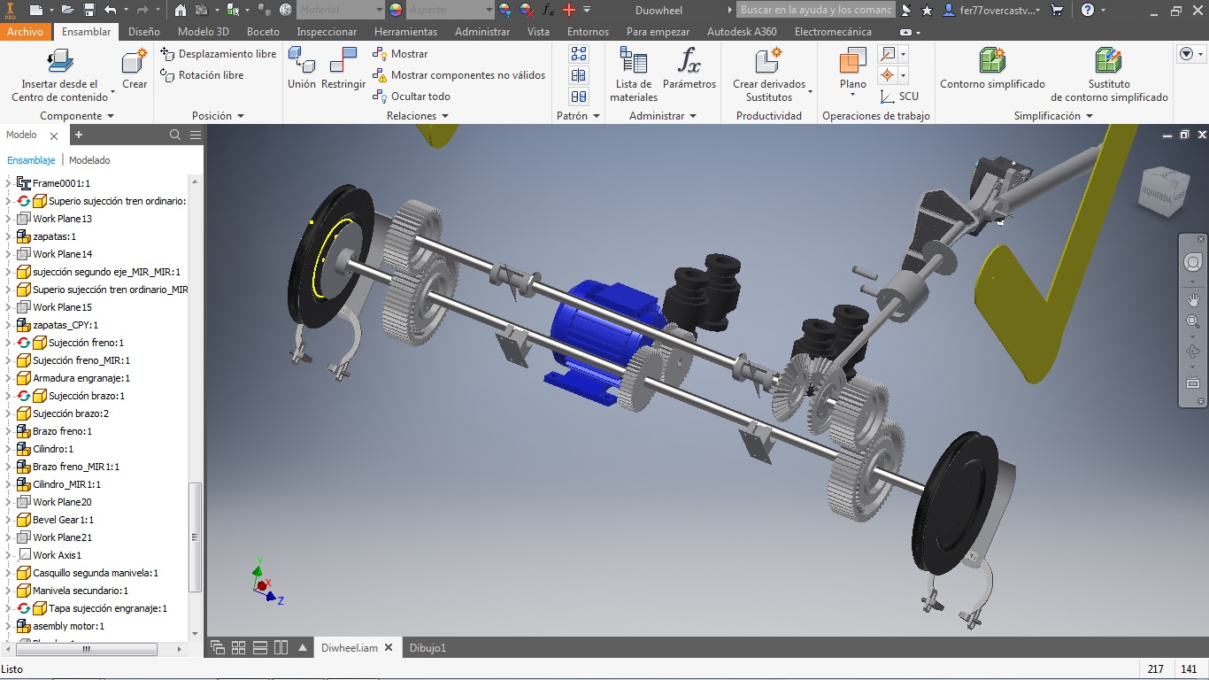

Ilustración 12 CAD de la transmisión (vista 3D)

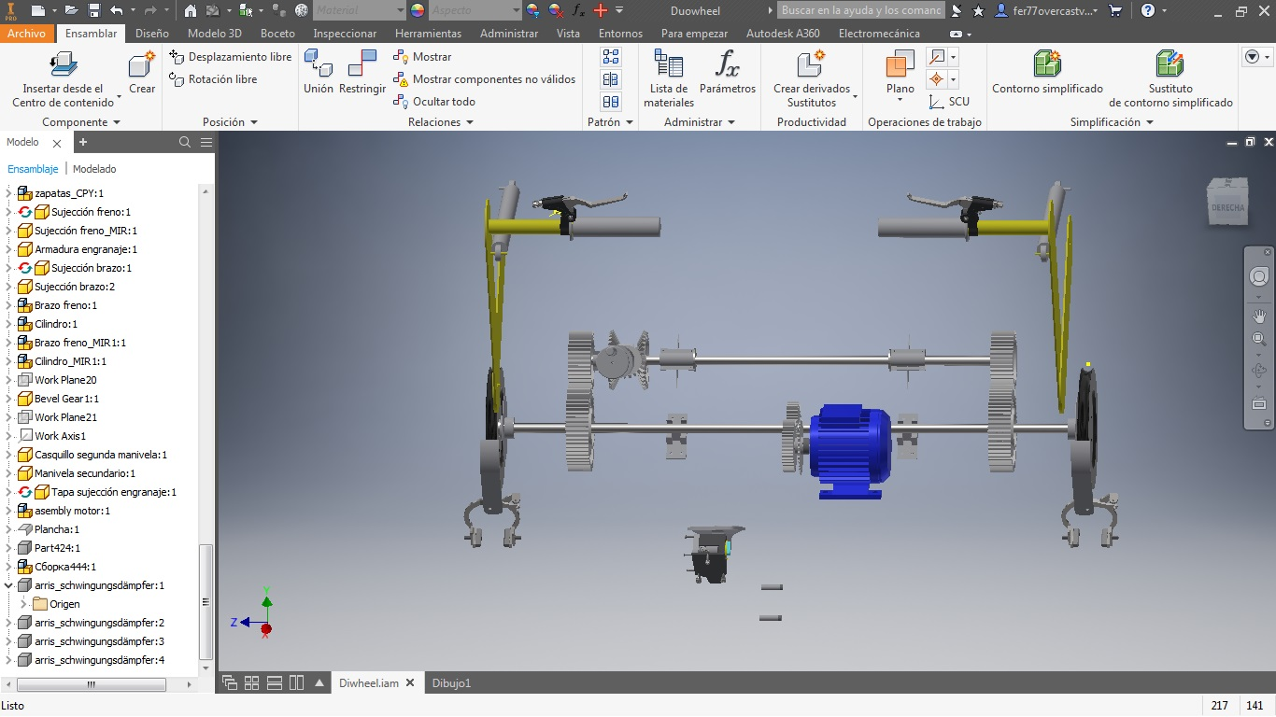

Ilustración 13 Vista Frontal del sistema de Transmisión

Dentro del mismo diseño mecánico, se consideró la estructura interna como se muestra en las ilustraciones 13 y 14.

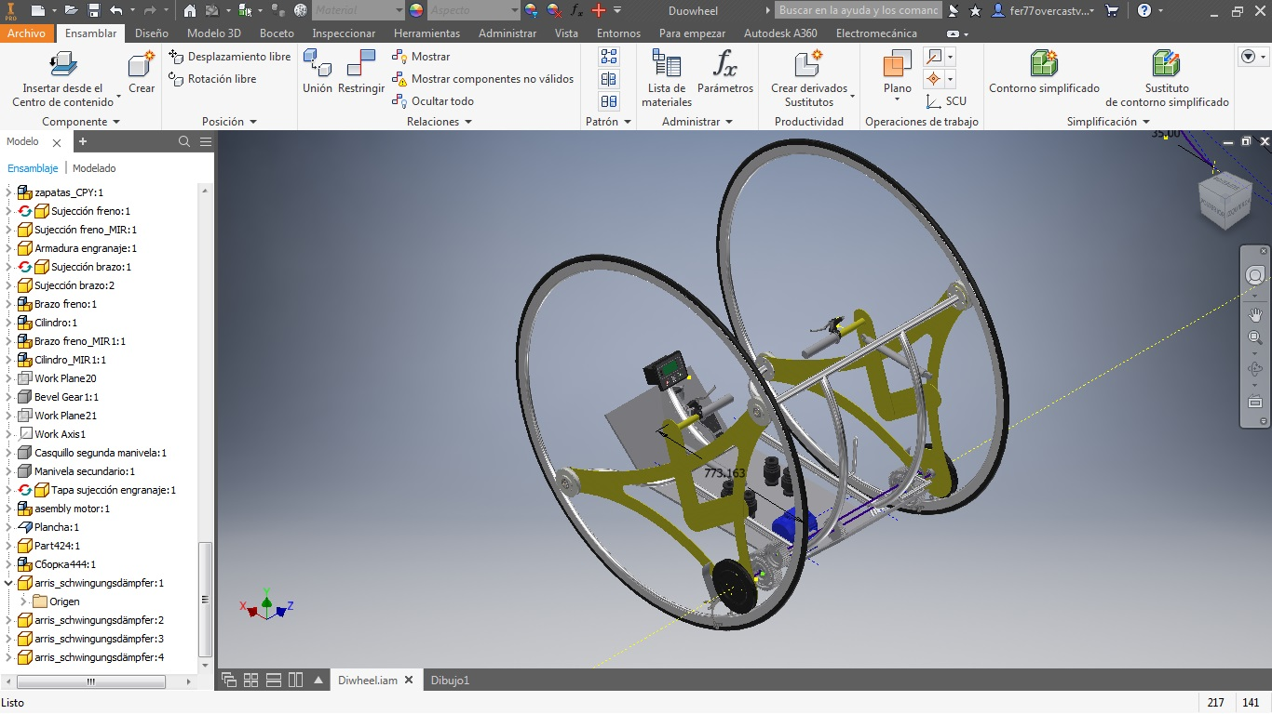

Ilustración 14 Estructura Interna acoplada a las ruedas externas A.

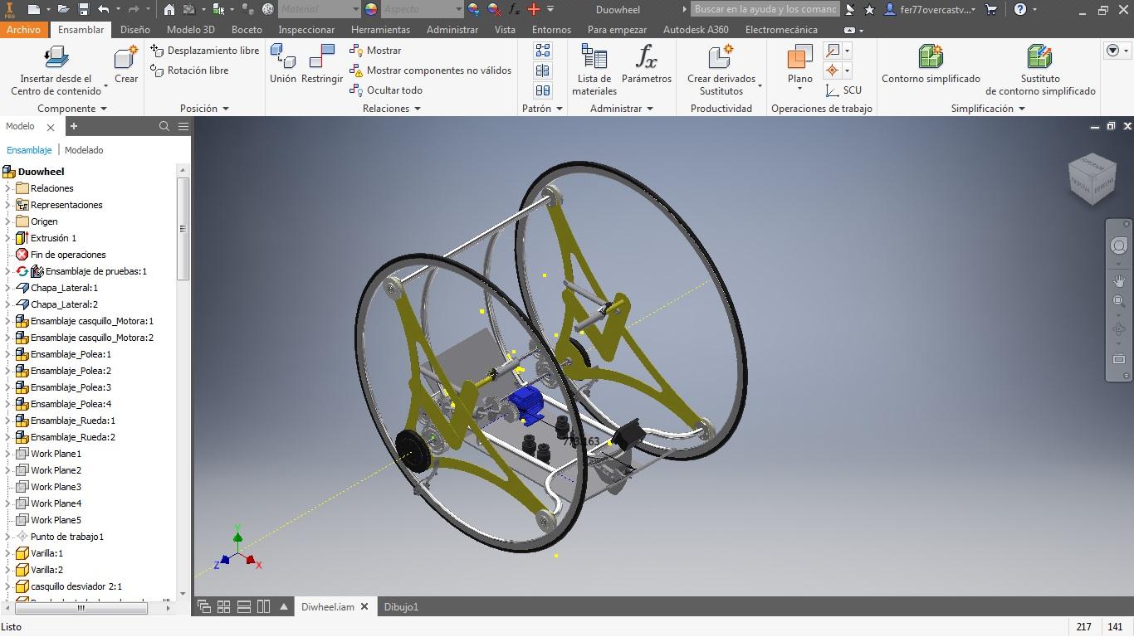

Ilustración 15 Estructura Interna acoplada a las ruedas externas B.

#### Integración de todos los sistemas.

Vista final de la DiWheel:

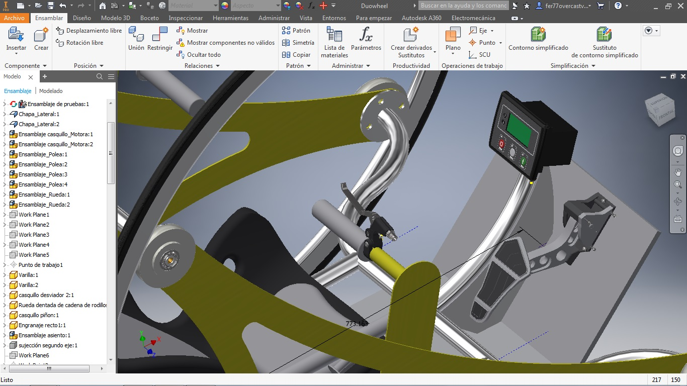

Ilustración 16 Vista de los controles de accionamiento

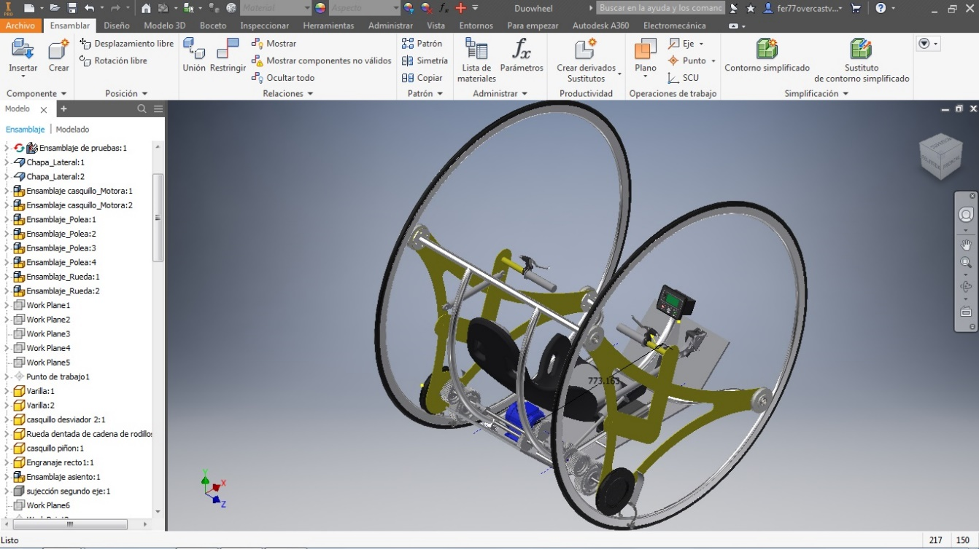

Ilustración 17 Vista isométrica derecha de la DiWheel

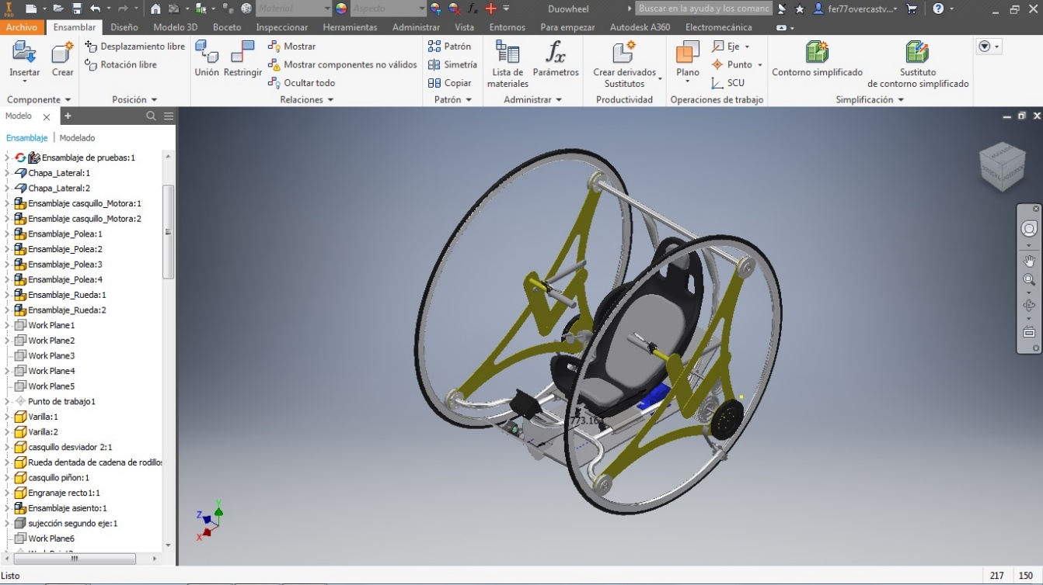

Ilustración 18 Vista isométrica izquierda de la DiWheel

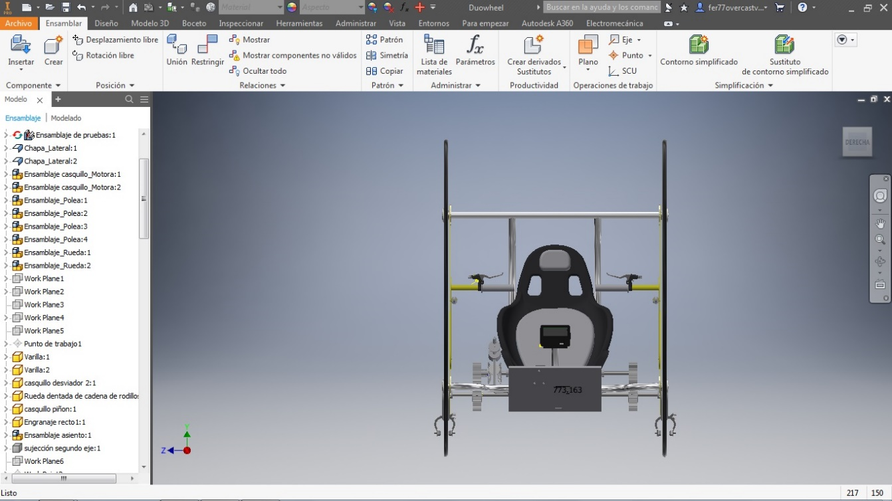

Ilustración 19 Vista Frontal de la DiWheel

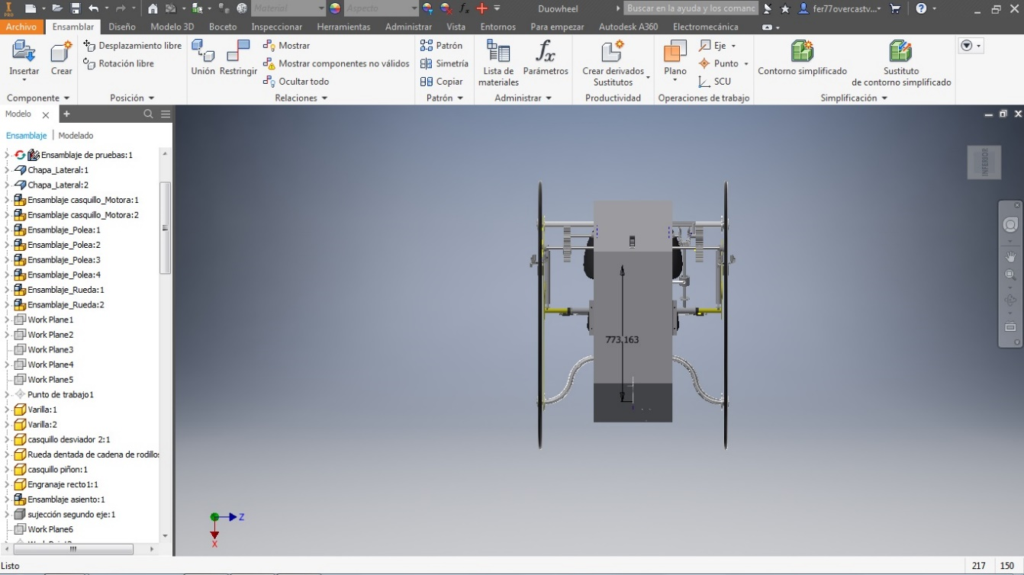

Ilustración 20 Vista inferior de la DiWheel

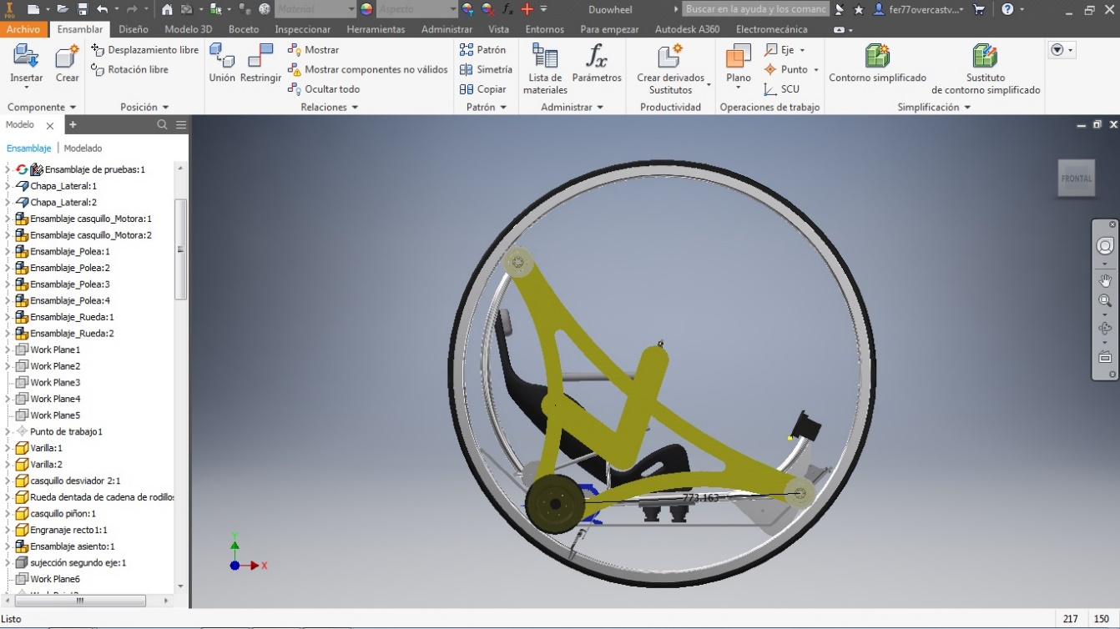

Ilustración 21 Vista Lateral de la DiWheel

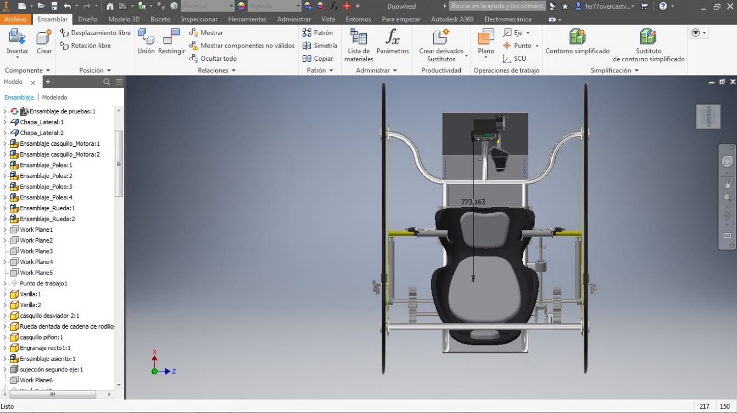

Ilustración 22 Vista Superior de la DiWheel

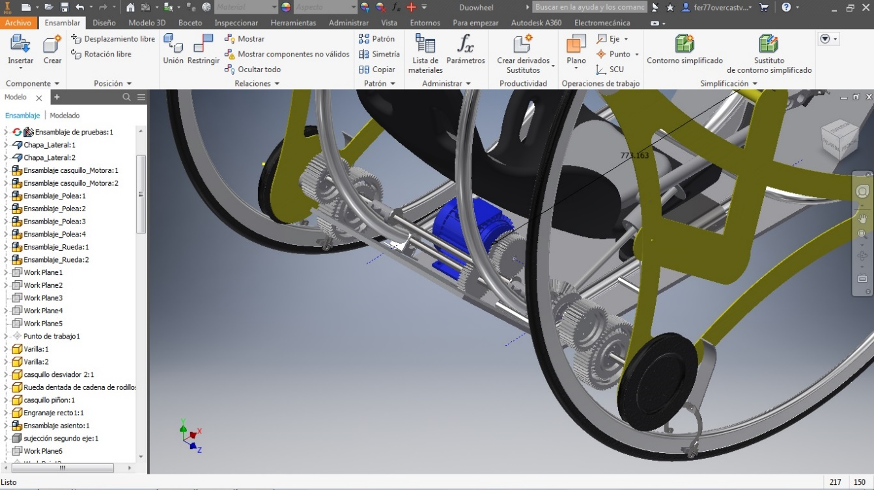

Ilustración 23 Sistema de Transmisión integrada a la DiWheel

*Nota: Para tener más información sobre las medidas utilizadas, revisar Anexo.

# **Capitulo III. Pruebas y Resultados**

## **Análisis de Costos**

Para el análisis de costos se efectuaron 3 cotizaciones como se muestra a continuación.

|  |  |  |
| --- | --- | --- |
| Material | Precio unitario | Importe |
| Rueda Moldon hule 10’’x 2 1-2’’, delrin. Colsoncaster | $250.00 | $1,500.00 |
| Solera ¼’’ x 3’’x 240’’, 3.76 Kg/m (acero tienda) | $500.00 | $1,000.00 |
| Solera ¼’’ x 2 ½’’ x240’’, 3.17Kg/m (acero tienda) | $415.10 | $1,660.40 |
| Lámina de caucho 3/16’’ x 12’’ x 36’’ (grainger) | $1,534.10 | $4,602.30 |
| Tubería 1 12/’’ x 60’’ , 3.79 Kg/m(graimger) | $1.760.30 | $8,801.50 |
| Placa lisa ¼’’ x 3’ x 8’ (acero tienda) | $2,506.05 | $2,506.05 |
| Tornillo dado hex ¼’’ x 1’’, pq. 100 pz (grainger) | $785.90 | $785.90 |
| Arandela ¼’’, pq. 100 pz. | $243.60 | $243.60 |
| Tuerca, hex 7/16’’,pq 100pz (grainger) | $78.30 | $78.30 |
| PIC16F887 8bits (AG electrónica) | $60.00 | $60.00 |
| PIC16f84A-20 (AG electrónica) | $90.00 | $90.00 |
| Driver puente H bts7960 43a | $419.00 | $419.00 |
| Motor 3000rpm, 24V, 746 Nm, 500W (Mercado Libre) | $1,300.72 | $2,601.44 |
| Batería 12V, 18ah (Mercado Libre) | $960.00 | $1,920.00 |
| Chicote de acero 3m (Mercado Libre) | $89.00 | $89.00 |
| Total |  | $26,357.45 |

Tabla 44 Primer Cotización

|  |  |  |
| --- | --- | --- |
| Material | Precio unitario | Importe |
| Rueda caucho 10’’x 2 1-2’’, delrin (grainger) | $536.50 | $3,219.00 |
| Solera ¼’’ x 3’’x 240’’, 3.76 Kg/m (Mercado Libre) | $300.00 | $600.00 |
| Solera ¼’’ x 2 ½’’ x240’’, 3.17Kg/m (Mercado libre) | $300.00 | $1,200.00 |
| Lámina de caucho 3/16’’ x 12’’ x 36’’(grainger) | $1,534.10 | $4,602.30 |
| Tubería 1 12/’’ x 60’’ , 3.79 Kg/m (Ferretería San Pedro Mártir) | $1.530.30 | $7,651.50 |
| Placa lisa ¼’’ x 3’ x 8’ (acero tienda) | $2,506.05 | $2,506.50 |
| Tornillo dado hex ¼’’ x 1’’, pq. 100 pz | $785.90 | $785.90 |
| Arandela ¼’’, pq. 100 pz. | $243.60 | $243.60 |
| Tuerca, hex 7/16’’,pq 100pz | $78.30 | $78.30 |
| PIC16F887 8bits | $60.00 | $60.00 |
| PIC16f84A-20 | $90.00 | $90.00 |
| Driver puente H bts7960 43a | $419.00 | $419.00 |
| Motor 3000rpm, 24V, 746 Nm, 500W | $1,300.72 | $2,601.44 |
| Batería 12V, 18ah | $960.00 | $1,920.00 |
| Chicote de acero 3m | $89.00 | $89.00 |
| Total |  | $26,066.54 |

Tabla 45 Segunda Cotización

|  |  |  |
| --- | --- | --- |
| Material | Precio unitario | Importe |
| Rueda hule 10’’x 2 1-2’’, delrin | $400.00 | $2,400.00 |
| Solera ¼’’ x 3’’x 240’’, 3.76 Kg/m | $500.00 | $1,000.00 |
| Solera ¼’’ x 2 ½’’ x240’’, 3.17Kg/m | $415.10 | $1,660.40 |
| Lámina de caucho 3/16’’ x 12’’ x 36’’ | $2,000.00 | $6,000.00 |
| Tubería 1 12/’’ x 60’’ , 3.79 Kg/m | $1.760.30 | $8,801.50 |
| Placa lisa ¼’’ x 3’ x 8’ | $2,506.05 |  |
| Tornillo dado hex ¼’’ x 1’’, pq. 100 pz | $785.90 | $785.90 |
| Arandela ¼’’, pq. 100 pz. | $243.60 | $243.60 |
| Tuerca, hex 7/16’’,pq 100pz | $88.00 | $88.00 |
| PIC16F887 8bits | $71.00 | $71.00 |
| PIC16f84A-20 | $181.00 | $181.00 |
| Driver puente H bts7960 43a | $419.00 | $419.00 |
| Motor 3000rpm, 24V, 746 Nm, 500W | $2,000.00 | $4,000.00 |
| Batería 12V, 18ah | $1,000.00 | $2,000.00 |
| Chicote de acero 3m | $89.00 | $89.00 |
| Total |  | $26,079.00 |

Tabla 46 Tercer Cotización

Acero A36: Placas de Conexión -Anclajes de barras redondas lisas (OS) y perfiles (LI) -Cuerdas Superiores e Inferiores de Armaduras (LI) -Montantes y Diagonales de Armaduras (LI) - Largueros Tipo Joist (OS ó LI) -Contravientos de Cubiertas (OS)

*Nota: El motor fue seleccionado conforme a cálculos realizados. *Revisar Anexo 2*

## **3.3 Impacto Ambiental**

Según información proporcionada por la SEMARNAT, el impacto ambiental es la modificación del ambiente ocasionada por la acción del hombre o de la naturaleza. Así mismo, existen diferentes tipos de impactos ambientales, los cuales puedes clasificarse fundamentalmente de acuerdo a su origen:

* El aprovechamiento de recursos naturales ya sean renovables o no renovables.
* Contaminación. Todos aquellos proyectos que producen algún residuo peligroso o no.
* Ocupación del territorio, por aquellos proyectos que al ocupar un territorio modifican las condiciones naturales por acciones tales como el desmonte, compactación del suelo, entre otras.

De la misma forma, existen diversas clasificaciones de impactos ambientales de acuerdo a sus atributos, por ejemplo:

|  |  |
| --- | --- |
| Positivo o Negativo | En términos del efecto resultante en el ambiente. |
| Directo o Indirecto | Si es causado por alguna acción del proyecto o es resultado del efecto producido por la acción. |
| Acumulativo | Es el efecto que resulta de la suma de impactos ocurridos en el pasado o que están ocurriendo en el presente. |
| Sinérgico | Se produce cuando el efecto conjunto de impactos supone una incidencia mayor que la suma de los impactos individuales. |
| Residual | El que persiste después de la aplicación de medidas de mitigación. |
| Temporal o Permanente | Si por un período determinado o es definitivo. |
| Reversible o Irreversible | Dependiendo de la posibilidad de regresar a las condiciones originales. |
| Continuo o Periódico | Dependiendo del período en que se manifieste. |

Tabla 47 Clasificación de impacto ambiental.

Los criterios a evaluar son:

Integridad funcional: Esta se refiere al conjunto de mecanismos que permiten el mantenimiento del equilibrio ecológico y la permanencia del ecosistema, siendo los llamados mecanismos, los sistemas intermedios entre causa y efecto.

Respecto a este punto de evaluación, se podría introducir el sistema eléctrico de la DiWheel, que, si bien usa energía generada por residuos fósiles de manera indirecta, el consumo de energía eléctrica no se compara con el consumo de un vehículo de motor de combustión. En otras palabras, en términos del efecto resultante, la energía eléctrica necesita seguir siendo obtenida de residuos fósiles, mientras que, usando motores eléctricos, podemos reducir el consumo de combustibles fósiles, que podemos traducir, a un mayor impacto ambiental negativo. Así entonces, la implementación de una DiWheel como medio de transporte, tendría un impacto ambiental positivo, al catalogarse como los llamados medios de transporte “verdes”.

## **3.4 Sustentabilidad**

Al hablar de un producto cuya función principal llevara a cabo utilizando energía eléctrica, podemos hablar de sustentabilidad, esto quiere decir, que se puede garantizar que las futuras generaciones también puedan contar con este tipo de producto para poder satisfacer sus necesidades.

Si bien hoy en día la generación de energía eléctrica provoca contaminación, es viable que en un futuro puedan implementarse alternativas que no tengan un impacto negativo sobre el medio ambiente, es decir, obtener energía eléctrica, mediante la conversión de energía eólica, que en la actualidad es la forma más limpia de generar energía eléctrica.

De esta forma se puede garantizar un uso extendido de la DiWheel.

## **3.5 Alcances**

Las actividades que puede realizar un DiWheel son tan variadas que puede destinarse, no solo en el ámbito de la recreación, pues al ser catalogado como un vehículo seguro, puede destinarse para suplir a las sillas de ruedas. Dado que su uso puede hacerse lo más sencillo posible, así mismo implementando el control necesario para maximizar la seguridad de un usuario.

Siguiendo con la facilidad de uso y la seguridad, se puede implementar como un medio de transporte personal, disminuyendo el uso de combustibles fósiles, ya que se trata de un vehículo eléctrico, siendo así una alternativa ecológica además de ser económica. Siguiendo este argumento, se propone por realizar mejoras a la etapa energética del vehículo si es que se destina a realizar traslados más largos.

En cuanto al diseño y funcionalidad del DiWheel, también pueden contemplarse mejoras, como el uso de otros materiales, que sean más ligeros sin dejar de lado el tener un diseño robusto que cumpla con las características necesarias para salvaguardar la integridad del usuario, añadiendo posiblemente una cubierta, para incrementar las capacidades de uso según el clima. Así mismo, con la implementación de nuevos materiales se puede pensar en un diseño que sea de fácil armado y desarmado, lo cual facilite el traslado y guardado del DiWheel. Buscar alternativas que puedan volver el mecanismo más liviano, contribuirá su transportación hasta la zona en la que se pretenda utilizar, mantenido la idea de estabilidad en la mecánica y el control del sistema.

## **3.6 Escenario de pruebas**

Las pruebas del dispositivo finalizado serán llevadas a cabo en zonas con baja concurrencia automovilística y despejadas para evitar perturbaciones que puedan afectar a terceros. Las posibles zonas donde se puede probar el dispositivo en las condiciones deseadas se encuentran al norte de la ciudad de México. Algunas opciones son:

* Parque bicentenario, Refinería, Miguel Hidalgo
* Parque Tezozómoc
* Instituto Politécnico Nacional Zona Zacatenco

Las pruebas se realizarán después de haber comprobado el correcto funcionamiento de cada una de las partes del DiWheel, de verificar que el sistema de seguridad no tenga fallas y que el equipo se encuentre en condiciones físicas adecuadas.

Una vez corroborado esto se realizarán las pruebas comenzando con trayectorias rectas y distancias cortas, aumentando las distancias para poder verificar la estabilidad a mayor velocidad.

Luego de lo anterior, se podrán realizar pruebas con giros y vueltas.

# **Conclusiones**

La implementación de un vehículo eléctrico, tiene bastantes ventajas frente a los medios de transporte impulsador por motores a gasolina. Las más notables son:

* Cero emisiones, cero contaminaciones, esto no solo desde el punto de vista de que no se están quemando combustibles fósiles, sino que son vehículos extremadamente silenciosos, no existiría la llamada contaminación por ruido.

Por otra parte, al ser destinado como un medio de recreación, y como se ha hecho notar a lo largo de este documento, no es necesario que el usuario tenga conocimientos previos sobre su uso, al no tener que conservar el equilibrio, se disminuyen los accidentes causados por esta problemática.

# **Referencias**

DICICLO ELÉCTRICO O CÓMO CONDUCIR DE CABEZA

**Bibliografía:**[1]"Diciclo eléctrico o cómo conducir de cabeza", *Muy Interesante*, 2017. [Online]. Available: http://www.muyinteresante.com.mx/tecnologia/11/09/23/diciclo-electrico/. [Accessed: 1- Nov- 2017].

CIVANTOS, D.

**"Eduardo", un vehículo eléctrico eficiente salido de la mente de 14 estudiantes en las antípodas | Futuretech**

**Bibliografía:**[2]D. Civantos, ""Eduardo", un vehículo eléctrico eficiente salido de la mente de 14 estudiantes en las antípodas | Futuretech", *Blogs.lainformacion.com*, 2017. [Online]. Available: http://blogs.lainformacion.com/futuretech/2011/06/13/eduardo-vehiculo-antipoda/. [Accessed: 1- Nov- 2017].

LYALL, J.

**The RIOT Wheel - Single-Wheeled Vehicle**

**Bibliografía:**[4] J. Lyall, "The RIOT Wheel - Single-Wheeled Vehicle", *Theriotwheel.com*, 2017. [Online]. Available: http://www.theriotwheel.com/index.html. [Accessed: 2- Nov- 2017].

**POPULAR SCIENCE**

**Bibliografía:**[5]"Popular Science", *Google Books*, 2017. [Online]. Available: https://books.google.com.mx/books?id=VQAAAAAAMBAJ&pg=PA137&lpg=PA137&dq=riot%20wheel&source=bl&ots=uskTkJ5MUn&sig=34BtbSc_dzlwBzEjFdWX9LFb9-4&hl=es-419&sa=X&ved=0ahUKEwibq6jm6uLXAhVC2oMKHXMABBIQ6AEIgwEwGg#v=onepage&q=riot%20wheel&f=false. [Accessed: 2- Nov- 2017].

UNIVERSITY OF ADELAIDE UNDERGRADUATES DESIGN, BUILD, AND CONTROL AN ELECTRIC DIWHEEL USING MODEL-BASED DESIGn

**Bibliografía:**[6]"University of Adelaide Undergraduates Design, Build, and Control an Electric Diwheel Using Model-Based Design", *Mathworks.com*, 2017. [Online]. Available: https://www.mathworks.com/company/newsletters/articles/university-of-adelaide-undergraduates-design-build-and-control-an-electric-diwheel-using-model-based-design.html. [Accessed: 2- Nov- 2017].

GARCIA, L.

**Adrenalina: deportes para liberarla**

Bibliografía: [9]L. García, "Adrenalina: deportes para liberarla", Webconsultas.com, 2017. [Online]. Available: https://www.webconsultas.com/ejercicio-y-deporte/vida-activa/que-es-la-adrenalina-y-que-efecto-nos-provoca. [Accessed: 07- Nov- 2017].

ASOCIAN EL SEDENTARISMO CON LA DEPRESIÓN

**Bibliografía:**[10]"Asocian el sedentarismo con la depresión", *ES*, 2017. [Online]. Available: https://es.reuters.com/article/entertainmentNews/idESKBN0HE26K20140919. [Accessed: 08- Nov- 2017].

ARROYO ESPINOZA, B.

**Influencia de los juguetes electrónicos en el desarrollo del lenguaje en el segundo ciclo de educación infantil**

**Bibliografía:**[11]B. Arroyo Espinoza, "Influencia de los juguetes electrónicos en el desarrollo del lenguaje en el segundo ciclo de educación infantil", Licenciatura, Facultad de educación de Palencia, 2016.

[Cardini, 2006] S.B. Cardini. A history of the monocycle

Control Systems Magazine, 26(5):22–26, 2006.

[Dyer et al., 2009] C. Dyer, K. Fulton, J. Harvey,

E. Schumann, and C. Zhu. Electric Diwheel With

Active Rotation Damping. Technical report, The University

of Adelaide, 2009.

[Francou et al., 2010] L. Francou, J. Parsons, B. Wright,

and B. Zhu. Electric Diwheel With Active Rotation

Damping. Technical report, The University of Adelaide,

2010.

[Grasser et al., 2002] F. Grasser, A. D’Arrigo,

S. Colombi, and A.C. Rufer. Joe: A mobile, inverted

pendulum. IEEE Transactions on Industrial

Electronics, 49(1):107–114, 2002.

# **Anexos**

## **Anexo 1: Estudio Estadístico**

El siguiente estudio tuvo lugar en la Unidad Profesional Interdisciplinaria en Ingeniería y Tecnologías Avanzadas del Instituto Politécnico Nacional, con una muestra de 50 personas. Se considero la edad, el peso y la altura de los individuos, obteniendo los siguientes resultados:

|  |  |  |  |
| --- | --- | --- | --- |
| Muestra | Peso (kg) | Estatura (cm) | Edad (años) |
| 1 | 94 | 179 | 24 |
| 2 | 70 | 168 | 21 |
| 3 | 63 | 179 | 25 |
| 4 | 62 | 166 | 24 |
| 5 | 68 | 169 | 24 |
| 6 | 89 | 167 | 22 |
| 7 | 79 | 179 | 24 |
| 8 | 79 | 166 | 27 |
| 9 | 63 | 173 | 27 |
| 10 | 87 | 174 | 26 |
| 11 | 67 | 168 | 20 |
| 12 | 88 | 168 | 27 |
| 13 | 61 | 165 | 24 |
| 14 | 61 | 175 | 23 |
| 15 | 78 | 171 | 23 |
| 16 | 76 | 170 | 26 |
| 17 | 82 | 170 | 24 |
| 18 | 72 | 165 | 21 |
| 19 | 88 | 172 | 25 |
| 20 | 73 | 175 | 20 |
| 21 | 85 | 162 | 27 |
| 22 | 87 | 163 | 25 |
| 23 | 95 | 162 | 19 |
| 24 | 79 | 170 | 27 |
| 25 | 65 | 168 | 20 |
| 26 | 62 | 162 | 22 |
| 27 | 79 | 170 | 24 |
| 28 | 67 | 168 | 21 |
| 29 | 68 | 183 | 27 |
| 30 | 97 | 182 | 21 |
| 31 | 63 | 180 | 27 |
| 32 | 82 | 184 | 21 |
| 33 | 60 | 168 | 26 |
| 34 | 80 | 182 | 24 |
| 35 | 85 | 171 | 26 |
| 36 | 95 | 164 | 24 |
| 37 | 79 | 171 | 27 |
| 38 | 90 | 183 | 21 |
| 39 | 71 | 174 | 23 |
| 40 | 74 | 161 | 27 |
| 41 | 95 | 165 | 21 |
| 42 | 63 | 184 | 26 |
| 43 | 73 | 175 | 25 |
| 44 | 96 | 168 | 22 |
| 45 | 60 | 184 | 24 |
| 46 | 71 | 166 | 23 |
| 47 | 99 | 163 | 20 |
| 48 | 69 | 184 | 19 |
| 49 | 62 | 160 | 25 |
| 50 | 68 | 165 | 21 |

Tabla 48 Datos de Encuesta

Por consecuente se tienen los siguientes datos:

|  |  |  |
| --- | --- | --- |
| Promedio peso (kg) | | 76.38 |
| Promedio estatura (cm) | | 171.22 |
| Edad (años) |  | 23.64 |

Tabla 49 Promedios de los datos de encuesta

## **Anexo 2: Cálculo del peso del vehículo**

La DiWheel se compondrá de dos ruedas externas, las cuales serán de solera de acero. Para ello se formará una canaleta (revisar planos en anexo 4). El radio de estas ruedas será de 30 pulgadas. Por lo que el perímetro será aproximadamente 4.79 metros. La solera que se utilizara tiene un grosor de 3/16 de pulgada por un ancho de 3 pulgadas, y un peso estimado de 2.85 kg por metro. Es decir que esta parte de la rueda pesara aproximadamente 13.65 kg. La solera que nos servirá para formar la canaleta tiene 3/16 de pulgada de espesor y 2 ½ pulgadas de ancho, siendo su peso estimado 2.37 kg por metro, la sección a usar son 4.4 metros aproximadamente, el peso de esto son 10.4 kg. Y por cada rueda externa se requerirán 2 secciones con esas especificaciones, es decir cada rueda externa tendrá un peso de 13.65kg + 10.4 kg + 10.4 kg, lo que nos da un total de 34.45 kg aproximadamente.

La estructura interna tiene un área total de 0.0764 $m^{2}$, para poder fabricarla se utilizará una placa lisa de acero, cuyo peso es de 49.85 kg por $m^{2}$, es decir, que la estructura interna tendrá un peso de 3.81 kg.

Para la parte del chasis estará fabricada de tubo de acero, con un diámetro nominal de 1 ½ pulgadas, cuyo peso es de 4.05 kg por metro. El chasis esta compuesto por 7.17 metros. Por tanto, el peso del chasis es de 28.99 kg.

La plataforma de la DiWheel será de placa de acero de 1/4 de espesor. El peso es de 49.85 kg por $m^{2}$. El área de esta plataforma es de 1.987 $m^{2}$. Siendo el peso total de la plataforma 99 kg.

El asiento tiene un peso de 8.6 kg.

El peso total del vehículo contemplara la estructura interna, el chasis, la plataforma y el asiento. Aproximadamente 140 kg

## **Anexo 3: Cálculo de potencia y par de torsión para selección del motor**

Se sabe que el par de torsión esta dado por:

$$τ=Brazo de palanca\left(distancia\right)*Fuerza aplicada=F*d$$

La fuerza para este caso, es la que ejerce el peso del vehículo. Es decir:

$$F=m*g=200 kg*\frac{9.81m}{s^{2}}=1962N$$

El brazo de palanca estará representado por las llantas internas que llevaran el movimiento a las llantas externas, su diámetro es de 10 pulgadas, es decir, que tienen un radio de 5 pulgadas, lo que equivale a 0.127 metros.

Entonces, dados estos valores podemos decir que el par de torsión equivale a:

$$τ=F*d=1962N*0.127m=249.174 N*m$$

Se sabe que la potencia esta dada por:

$$P=F*V=249.174*\frac{2.77m}{s}=692.15 Watts=0.928 hp$$

Dado que se usarán dos motores, se requiere que la potencia de cada uno de ellos sume 692 watts aproximadamente. Esto quiere decir que se requieren dos motores de 346 watts cada uno. Los motores comerciales más próximos a esta potencia son de 350 watts y 500 watts.

Por diseño, siempre se elige un motor que este por encima de los requerimientos, por lo que para este proyecto se utilizarán dos motores de 500 watts cada uno.

## **Anexo 4: Planos**

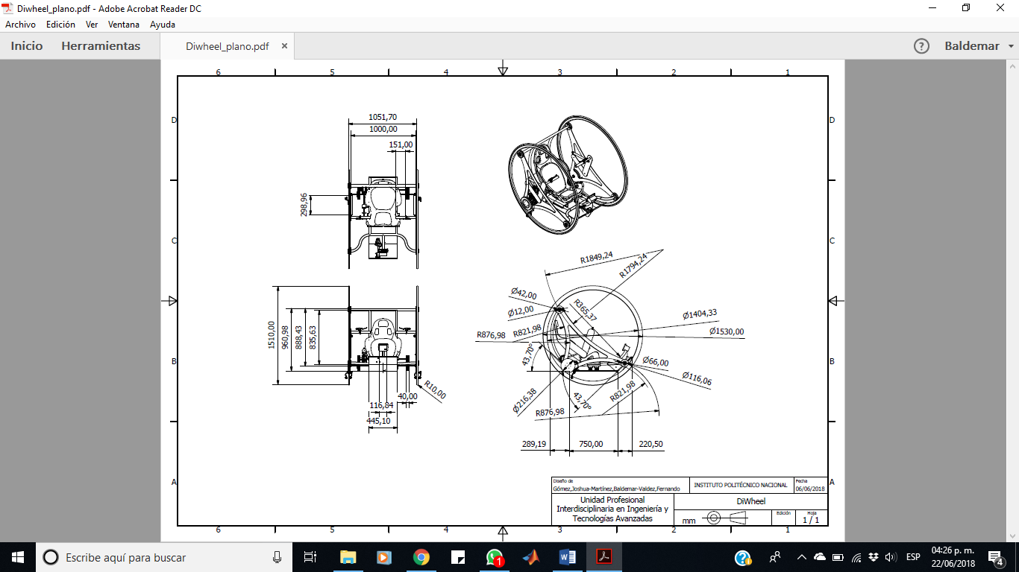

Ilustración 24 Plano de DiWheel

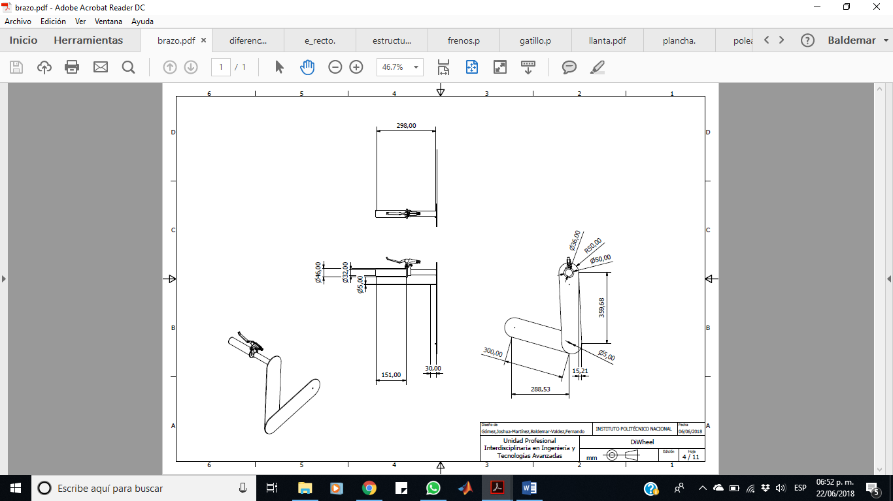

Ilustración 25 Plano Brazo

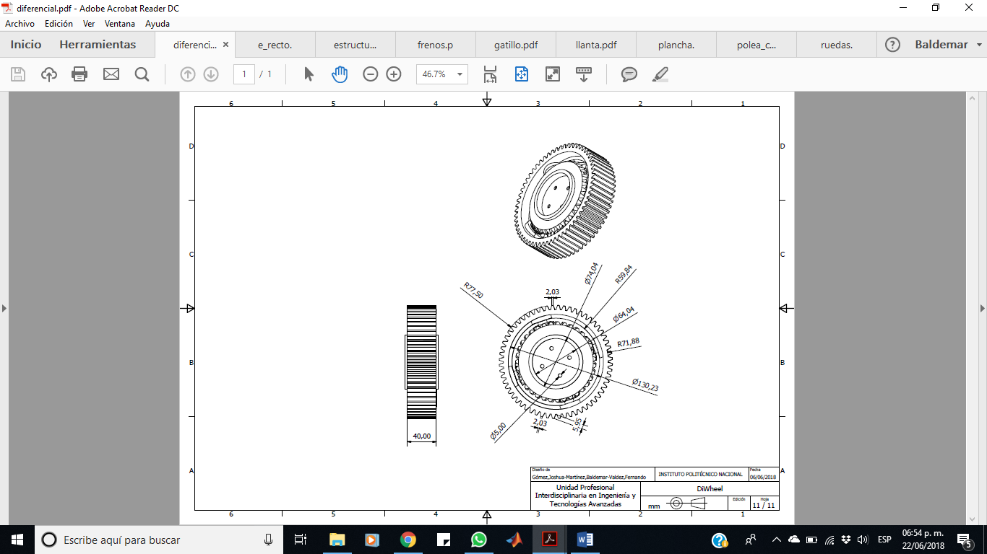

Ilustración 26 Plano Engrane de Diferencial

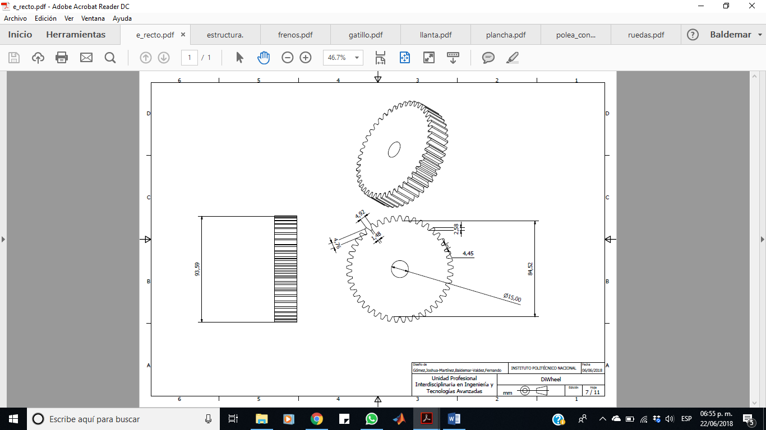

Ilustración 27 Plano Engrane Recto

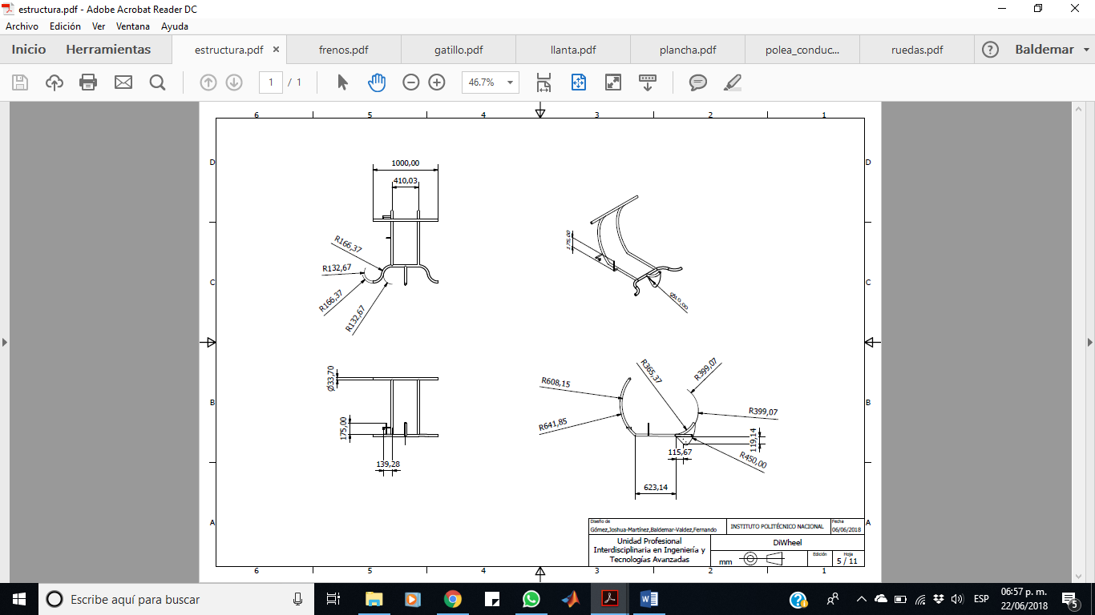

Ilustración 28 Plano Estructura

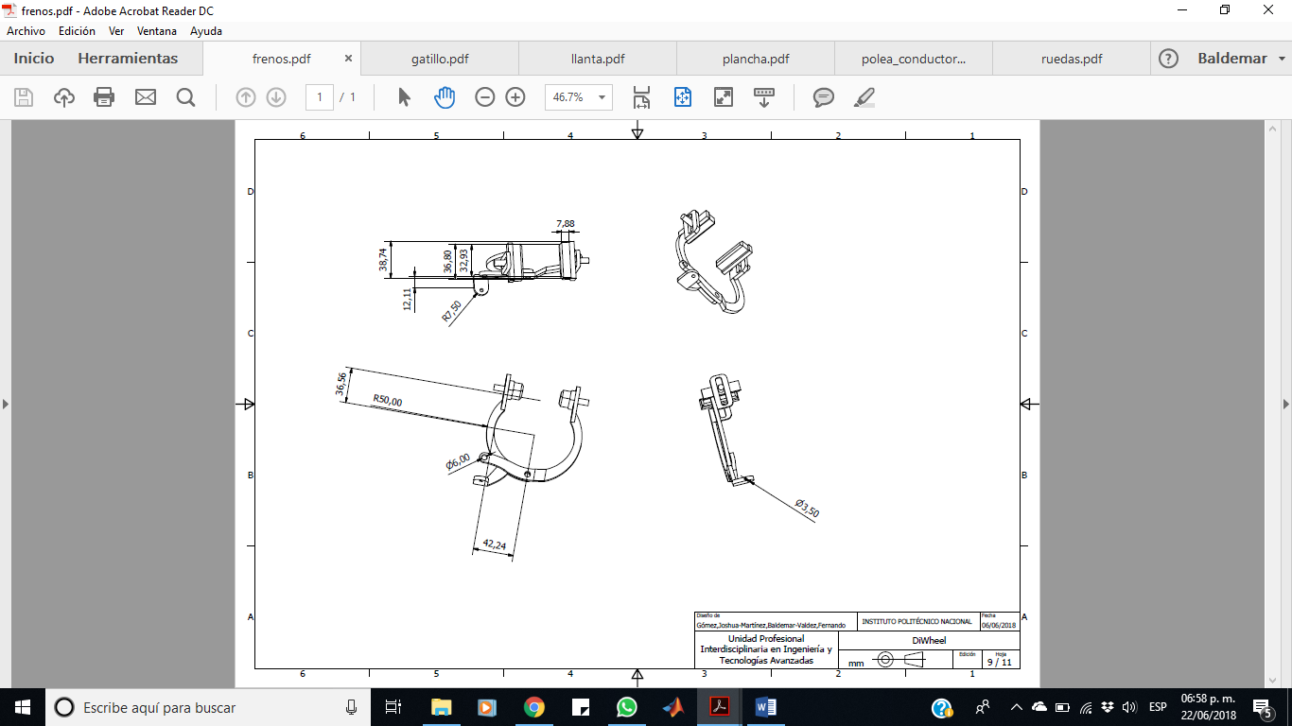

Ilustración 29 Plano Frenos

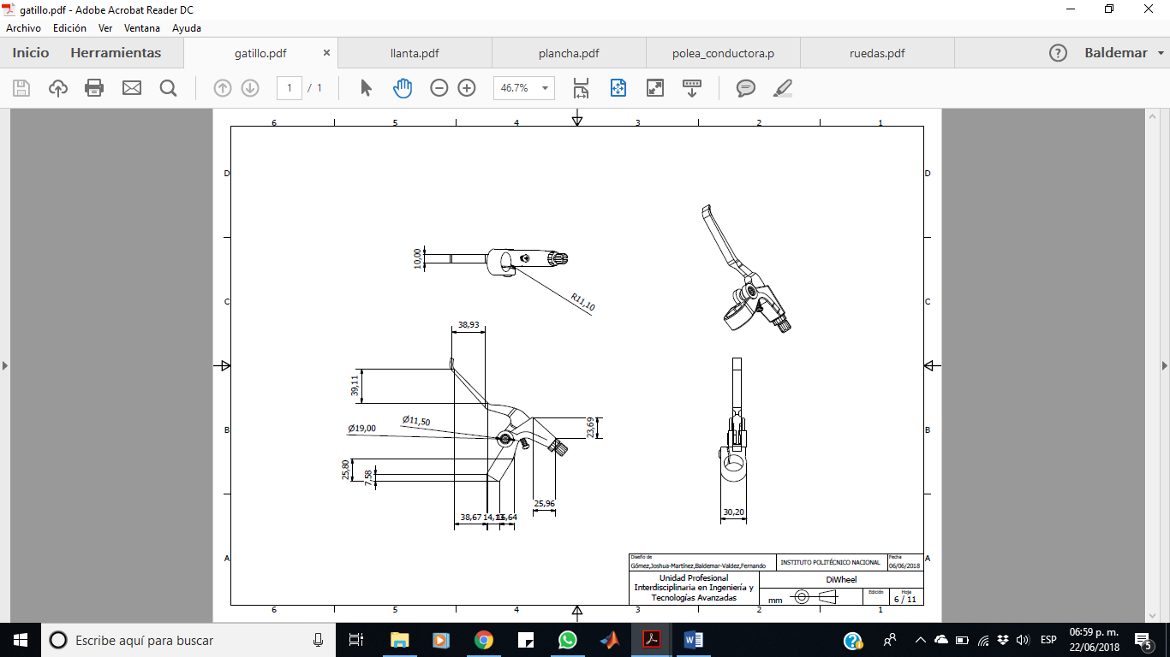

Ilustración 30 Plano Gatillo

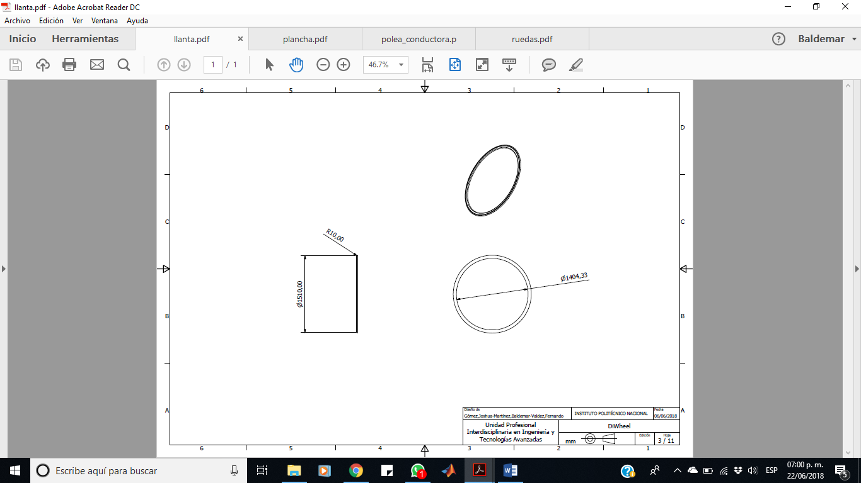

Ilustración 31 Plano Rueda Externa

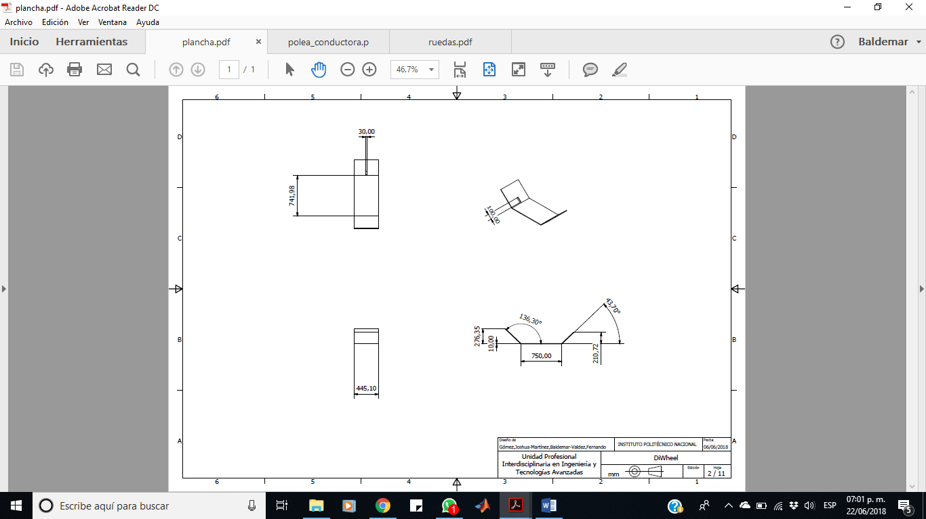

Ilustración 32 Plano Plancha

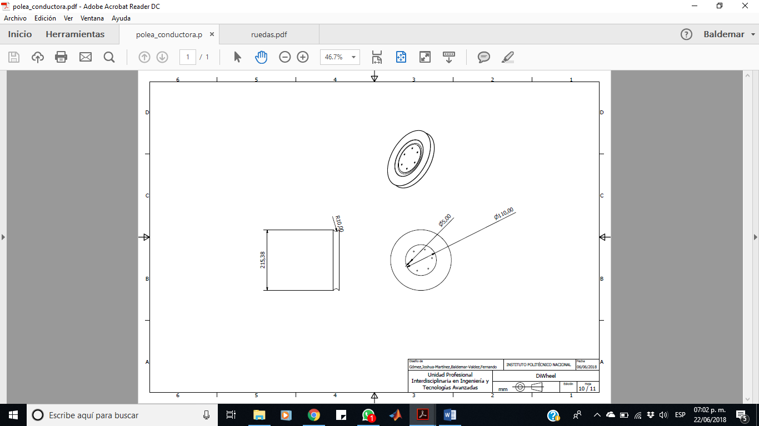

Ilustración 33 Plano Rueda Tracción

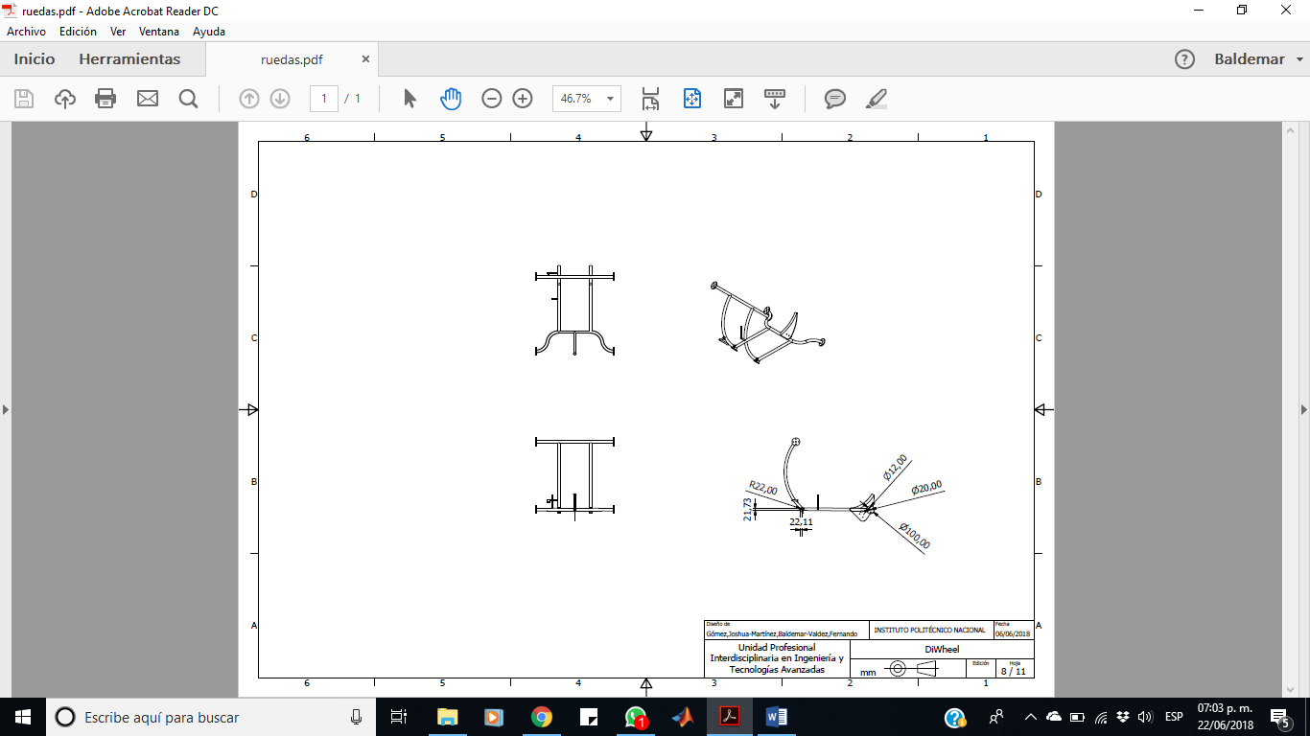

Ilustración 34 Plano rueda punto apoyo